

TANACOM
S 500J(U)
Instruction Manual

Power source 11-13
How to connect the power source 11
About the power source 12
Battery level indicator 13
Maintenance 14,15
About maintenance 14
Maintenance procedures 14
Handling and maintenance of the power cord 15
Maintenance of the power cord 15
Other maintenance points 15
16. Other useful functions Various alarms
Alarm sound ON/OFF setting Language setting
Caution
1-10
Unit setting Counter lamp
Circuit breaker display

Reel Specifications Reel Specification list Counter display
Parts List
53,54
50,51
50
50
51
51
51
51

52
52
52

Names and functions of each part 16,17
Trouble shooting
55
Names of the buttons and the display 18

Functional setting 19-51
- How to operate the Menu screen 19,20
Setting of useful functions 19,20
- LINE DATA INPUT 21-30
P1 When line length is known 21-23
P2 With backing line 24-27
P3 Backing line 2 28-30
- SUB COUNTER 31-33
Inverse counter 31
Winding speed 32
Remaining time to auto stop 33
- Before start fishing 34
Water surface zero setting 34
If the main line is broken 34
- AUTO STOP 35,36
Adjustable auto stop setting 35,36
- Line feeding function 37
- Pickup / Pause 38
- Jigging 39-41
- Timer 42
- Chumming Timer Winding 43
- FUKASE MODE 44,45
- FIXED SPEED WINDING mode 46
- DEPTH REVISION 47
- HISTORY 48
- How to fix the rod with clamp 49
[Sold separately]

Tento naviják je nastaven a používaní s těmito pravidly.
P1 pokud známe délku vlasce 21-23 Toto nastevení používáme pokud známe délku vlasce který chceme navinout.
P2 s podmotem 24-27
Toto nastevení je určeno pro vkládání podmotu. Poznámka – musí být návazec delší jak 100m
P3 Návin na slepo 28-30
Tato možnost vám umožňuje znovu zadat délku vlasce vytažením poté, co byl zcela navinut na cívku. Všimněte si, že je nutné znát délku vedení a že je větší než 100 m.

Děkujeme, že jste si zakoupili TANACOM. Přečtěte si prosím pozorně tento návod k obsluze a používejte produkt bezpečně a správně, abyste mohli plně využít výhod tohoto elektrického navijáku s mnoha pohodlnými funkcemi pro váš rybolov.
Tento návod k obsluze pečlivě uschovejte spolu s navijákem pro budoucí použití
.

Tento dokument obsahuje důležité pokyny pro používání vašeho elektrického navijáku. Před použitím si je důkladně přečtěte. Upozorňujeme, že neposkytujeme záruku na jakékoli použití produktu bez přečtení návodu k použití a „Seznamu varování“ dodaných s produktem před použitím.
.

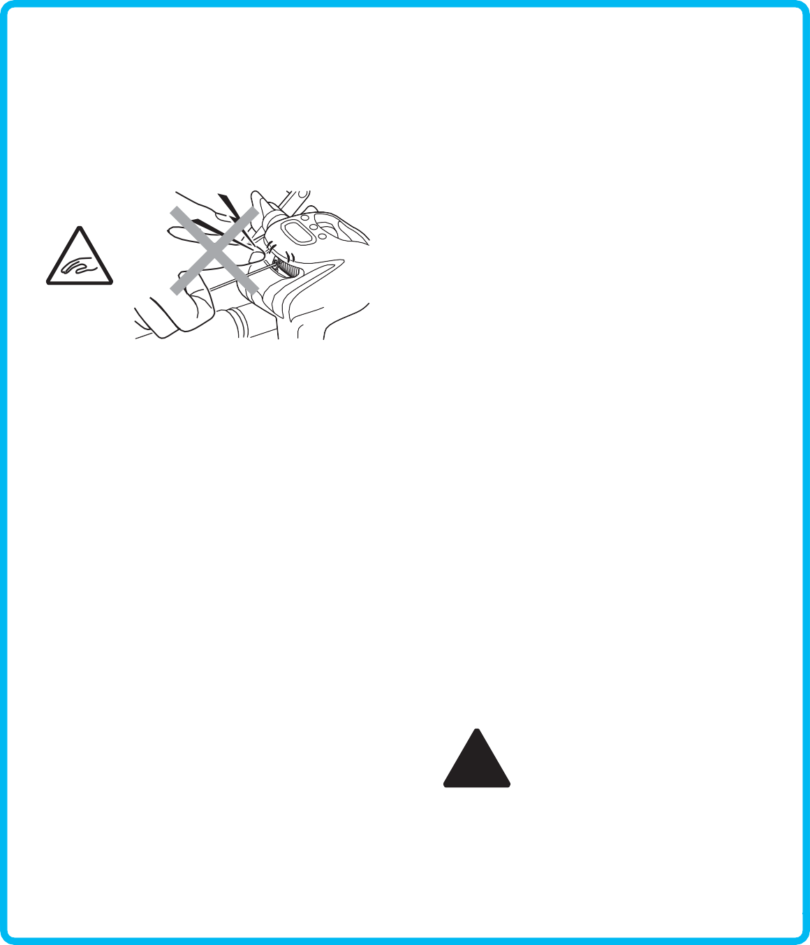
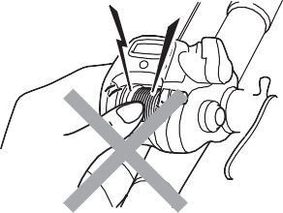
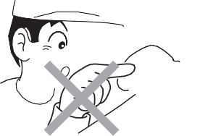
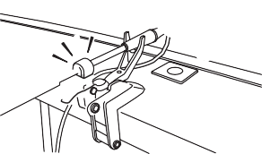
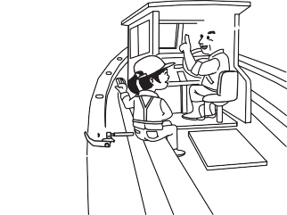
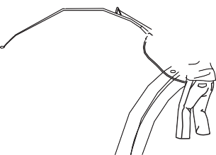

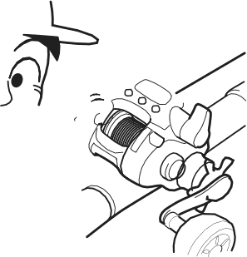
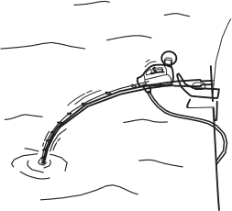

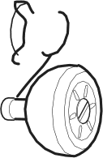
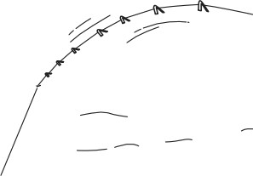
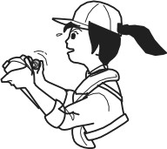
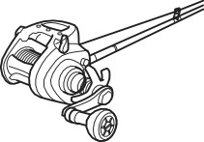
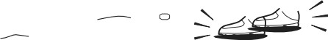
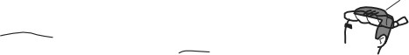
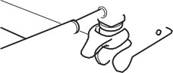
,
varování
Následující se týká záležitostí, které by mohly způsobit problémy nebo vážná, dokonce život ohrožující zranění, pokud by byly pokyny ignorovány nebo nesprávně dodržovány
.
- Velký elektrický naviják má vysoký výkon a vyžaduje opatrné zacházení. Při použití vysokého zatížení buďte opatrní, abyste nezpůsobili nehody, zranění nebo poškození držáku prutu, nástavce člunu nebo prutu nebo aby nedošlo k zavlečení lidí do moře nebo taženého člunu.

Dospělí nebo rodiče musí pečlivě dohlížet na jakékoli použití tohoto produktu dětmi. Buďte velmi opatrní, aby se jejich prsty a ruce nedostaly do pohyblivých částí nebo otvorů v navijáku
.

Cautious
handling!
- Nepoužívejte naviják v nevyváženém a nepřirozeném postoji. Postavte se nohama pevně na zem, abyste získali vyvážený postoj
.
- Při lovu velkých ryb s použitím velkého elektrického navijáku se ujistěte, že je naviják správně a pevně uchycen ke svorce prutu nebo držáku. Pokud jej pevně neupevníte, může dojít k neočekávané nehodě nebo zranění.
Připevněte naviják na prut pomocí dodané svorky.

- Během používání mějte oči na navijáku. Pokud tak neučiníte, může dojít k neočekávané nehodě nebo zranění
.
- Když zapnete navíjení motorem. Dávejte pozor, abyste si nezachytili prsty. Může způsobit zranění.

Hands off!
-Budtě opatrný, nedotýkejte se prsty mezi navijákem a řadičem . Může dojít ke zranění.

Hands




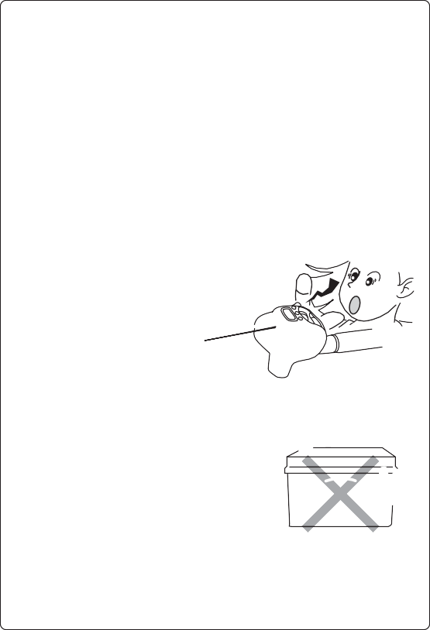
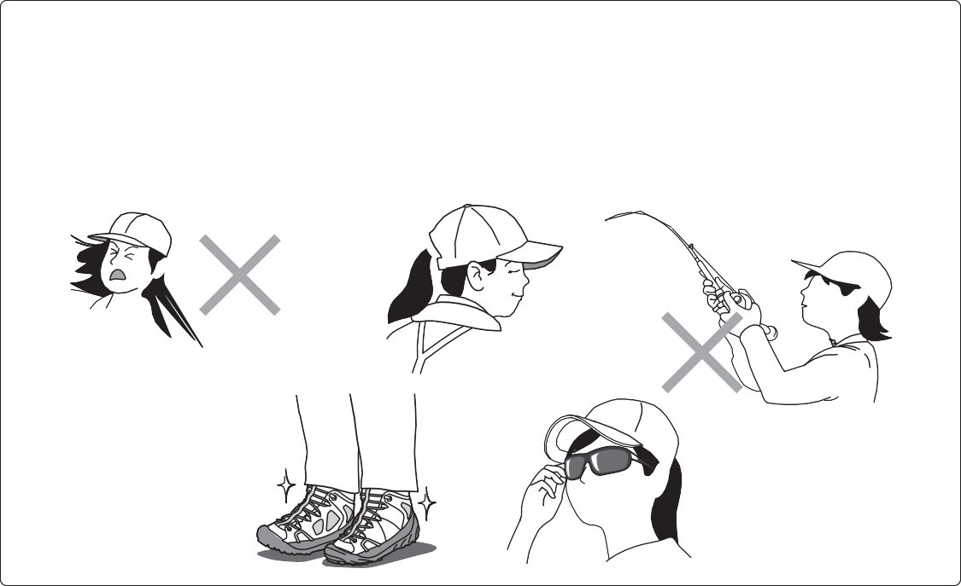


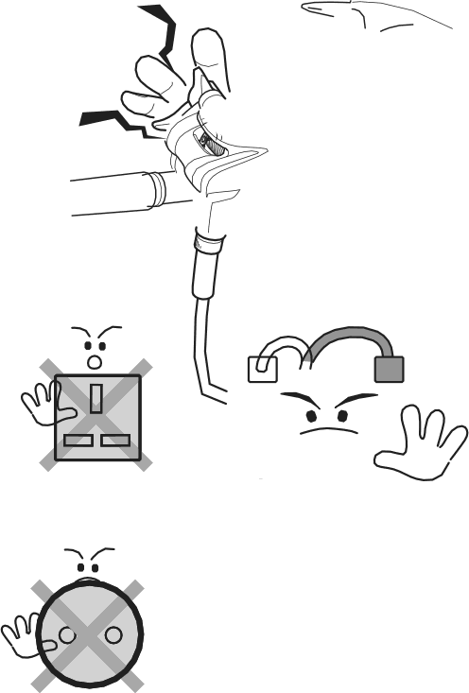
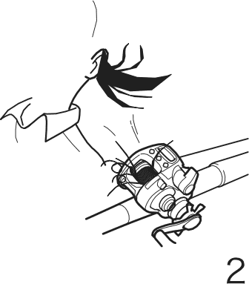
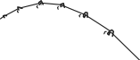
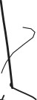
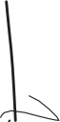
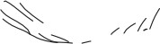
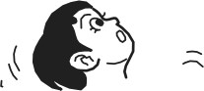
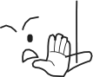
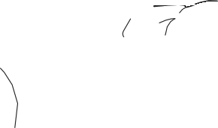
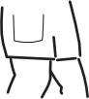
, WARNING
- Nepoužívejte a neuchovávejte tento výrobek v dosahu dětí. Uchovávejte mimo dosah dětí pro skladování nebo použití výrobku, stejně jako samotného navijáku,
zabalené předměty a příslušenství
.
@’
Secure storage!
Následující text se týká záležitostí, které by mohly způsobit problémy nebo vážná, dokonce život ohrožující zranění, pokud by byly pokyny ignorovány nebo nesprávně dodržovány.

Při používání noste vhodné oblečení a vybavení. Když nebudete opatrní, můžete být zachyceni rotujícími částmi nebo se zranit odletujícími úlomky, což může mít za následek vážné zranění nebo invaliditu.

1. Udržujte své vlasy, oděv nebo rukavice mimo dosah rotujících částí.

2. Noste neklouzavou obuv.

3. Dlouhé vlasy zakryjte čepicí nebo vlasovou pokrývkou.

4. Nenoste náhrdelníky, kravaty nebo jiné šperky a doplňky, které by se mohly nečekaně zachytit.

5. Nezapomeňte nosit vybavení, které chrání vaše oči, jako jsou polarizační brýle nebo dioptrické brýle.

1 3 4

5

- Při použití baterií nebo napájení lodi používejte pouze předepsané napětí. Jiné napětí může způsobit abnormálně vysokou teplotu v elektrickém navijáku, která by mohla zabořit ruku nebo poškodit mikročip. Nepřipojujte k domácímu proudu ani k žádnému zdroji střídavého proudu (střídavého proudu). Obvod může být zkratován a způsobit kouř a požár.

240V
- Při používání elektrického navijáku se budou generovat slabé rádiové vlny, které mohou ovlivnit lékařské vybavení, jako je porucha sluchadel a kardiostimulátorů. Zejména u osoby s implantovaným kardiostimulátorem může použití elektrického navijáku způsobit bušení srdce nebo závratě; Nepoužívejte tento výrobek.

Do not use!

2 “’

220V
Highvoltage

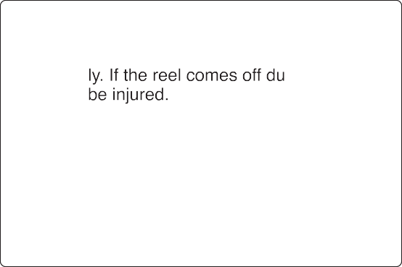
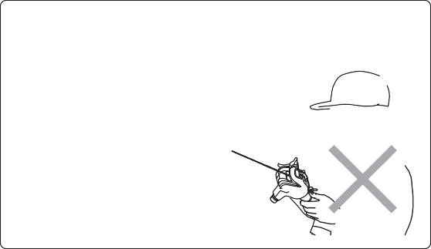
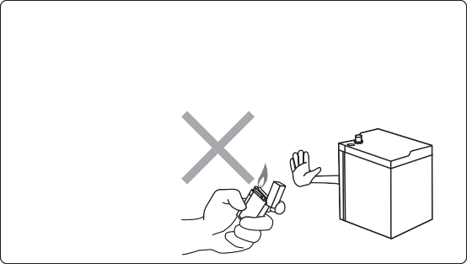
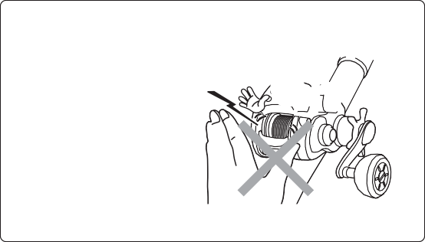


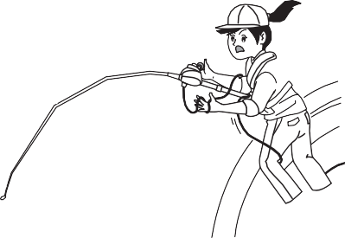

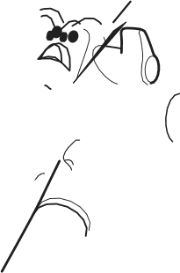
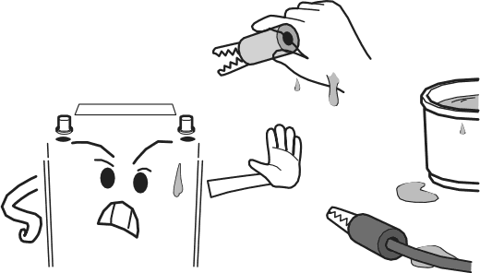
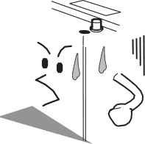
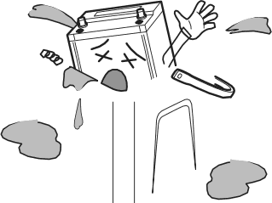

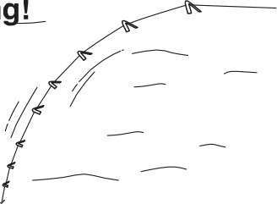
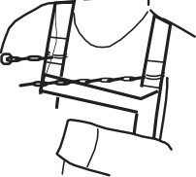

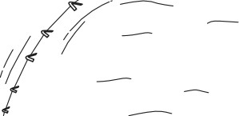

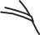
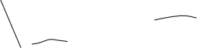
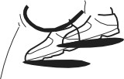
, WARNING
- Pokud se motor při rybaření z nějakého důvodu nezastaví, buďte opatrní, aby se vám do navijáku nezachytily prsty. Okamžitě odpojte napájení.

*
Remove
Remove power supply!

Cautious handling!
Následující text se týká záležitostí, které by mohly způsobit problémy nebo vážná, dokonce život ohrožující zranění, pokud by byly pokyny ignorovány nebo nesprávně dodržovány.

- Neupevňujte elektrický naviják s postrojem na tělo.
- Neponořujte baterii do vodivého materiálu, jako je voda. Pokud tak učiníte, může dojít ke zkratu baterie a následnému poškození, požáru nebo popálení
.
Při vtažení do mořské vody velkou rybou nebo v jiných situacích můžete riskovat svůj život
.

Do not use!

- Uchovávejte naviják, šňůry a baterie mimo dosah hořlavých materiálů a hořlavých látek (kapaliny, plyny a práškový prach), abyste zabránili vznícení nebo výbuchu.

- Před použitím se ujistěte, že je elektrický naviják bezpečně připevněn k sedlu navijáku. Naviják nepoužívejte, pokud je usazený nejistě a chrastí, nebo pokud jej nelze upevnit pevným kroužkem pro rybolov
-Nepřipojujte naviják k baterii a/nebo kabelu, když máte mokré ruce. Pokud tak neučiníte, může dojít k úrazu elektrickým proudem. Pokud jej připojíte za deště, otřete si ruce suchým ručníkem nebo podobně a rychle jej připojte
.

Reel seat

- Během provozu se nedotýkejte pohyblivých částí. Může způsobit zranění.

Hands off!

, WARNING
Následující text se týká záležitostí, které by mohly způsobit problémy nebo vážná, dokonce život ohrožující zranění, pokud by byly pokyny ignorovány nebo nesprávně dodržovány.

Při likvidaci produktu a baterie dodržujte národní a místní předpisy
.
- Pokud výrobek nepoužíváte k rybaření, vypněte páčku navíjení a napájení. Pokud tak neučiníte, může dojít k nezamýšlenému provozu výrobku, což může mít za následek zranění nebo jiné problémy.

Remove!

Remove! %*
- Před nastavením tažné síly nezapomeňte VYPNOUT páčku automatického natahování. Pokud tak neučiníte, může dojít k pořezání ruky o vlasec, když jej ručně taháte za účelem nastavení tažné síly.
Lever

Stop winding

- Nedotýkejte se ani nechytejte vlasce, když se rychle uvolňuje nebo navíjí. Vlasec vám může pořezat prsty.

Hands off! B
Remove
power supply!

V závislosti na podmínkách použití nebo skladování produktu se může kabel přetrhnout nebo zkratovat a způsobit kouř nebo požár. Ujistěte se, že dodržujete „Opatření pro manipulaci s kabelem“, „Pokyny pro údržbu kabelu“ a „Další opatření pro údržbu“. Před údržbou kabelu nezapomeňte odpojit napájení. Starý kabel může způsobit přetržení, zkrat nebo potíže. Doporučujeme vyměnit šňůru každé dva roky nebo každých 60 použití, aby byla zachována výkonnost navijáku.

Handle it properly!

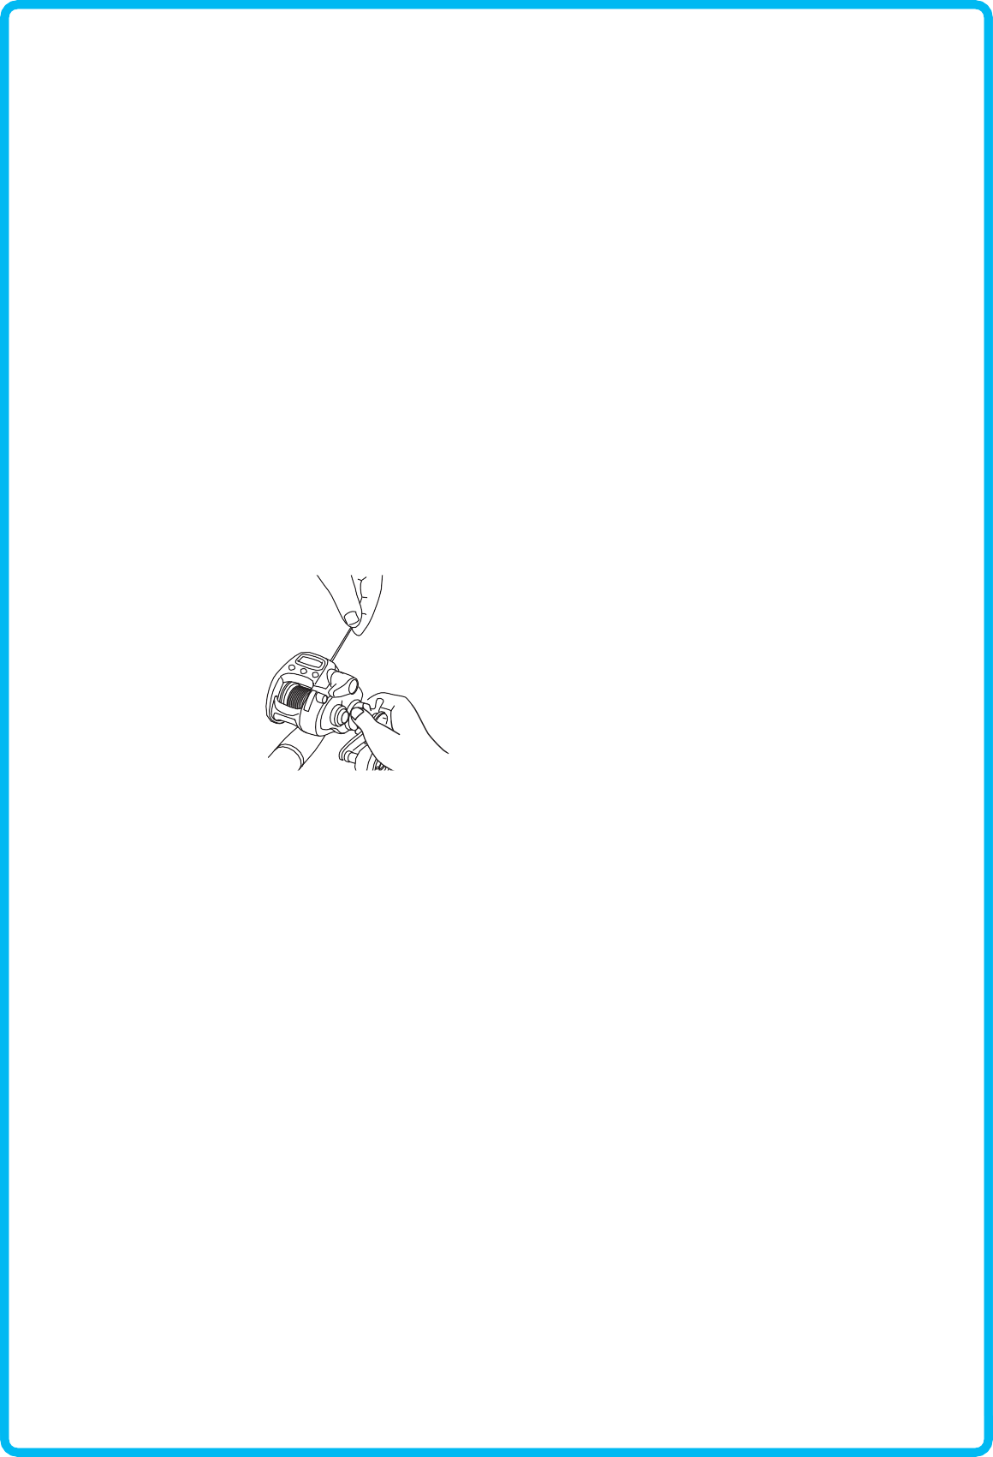
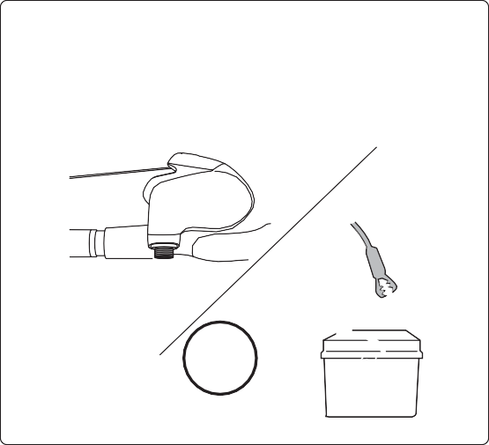
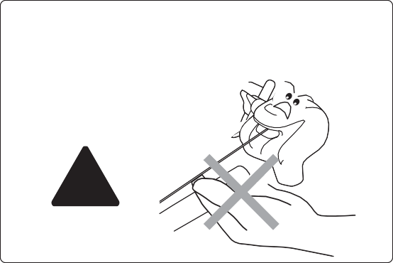
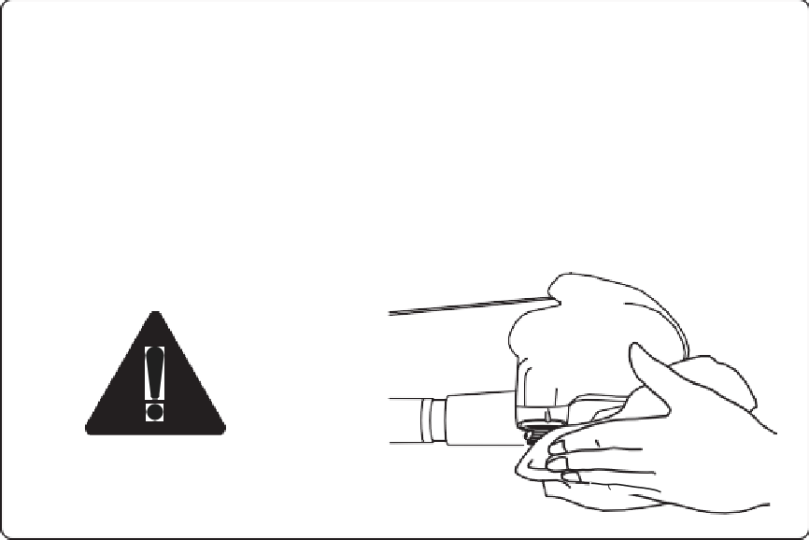
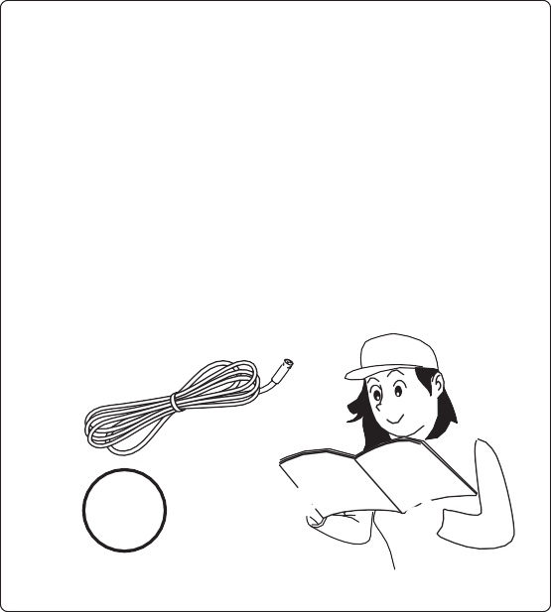
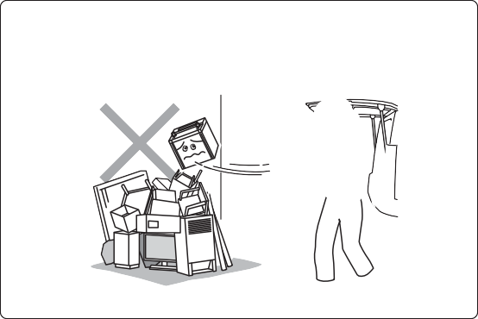


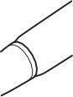
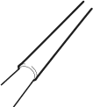
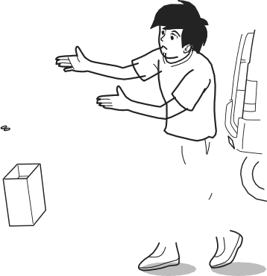
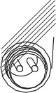
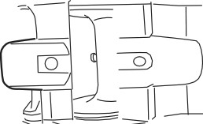
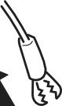
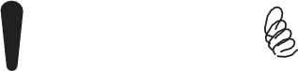

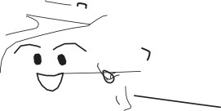
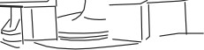
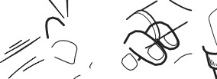

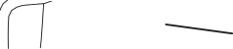


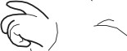
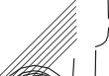
- Nedotýkejte se částí motoru, které odvádějí teplo, nebo částí brzdy generujících teplo, protože se tyto části mohou zahřát a hrozí nebezpečí popálení

Hands off!

Heat radiating section of the motor
-Před opětovným připojením napájecího kabelu na člunu důkladně otřete suchým hadříkem ze spojovacích částí veškerou vlhkost, jako je slaná voda. Pokud jej připojíte za mokra, může dojít ke zkratu a způsobit úraz elektrickým proudem, kouř nebo dokonce požár
.

Cautious handling!

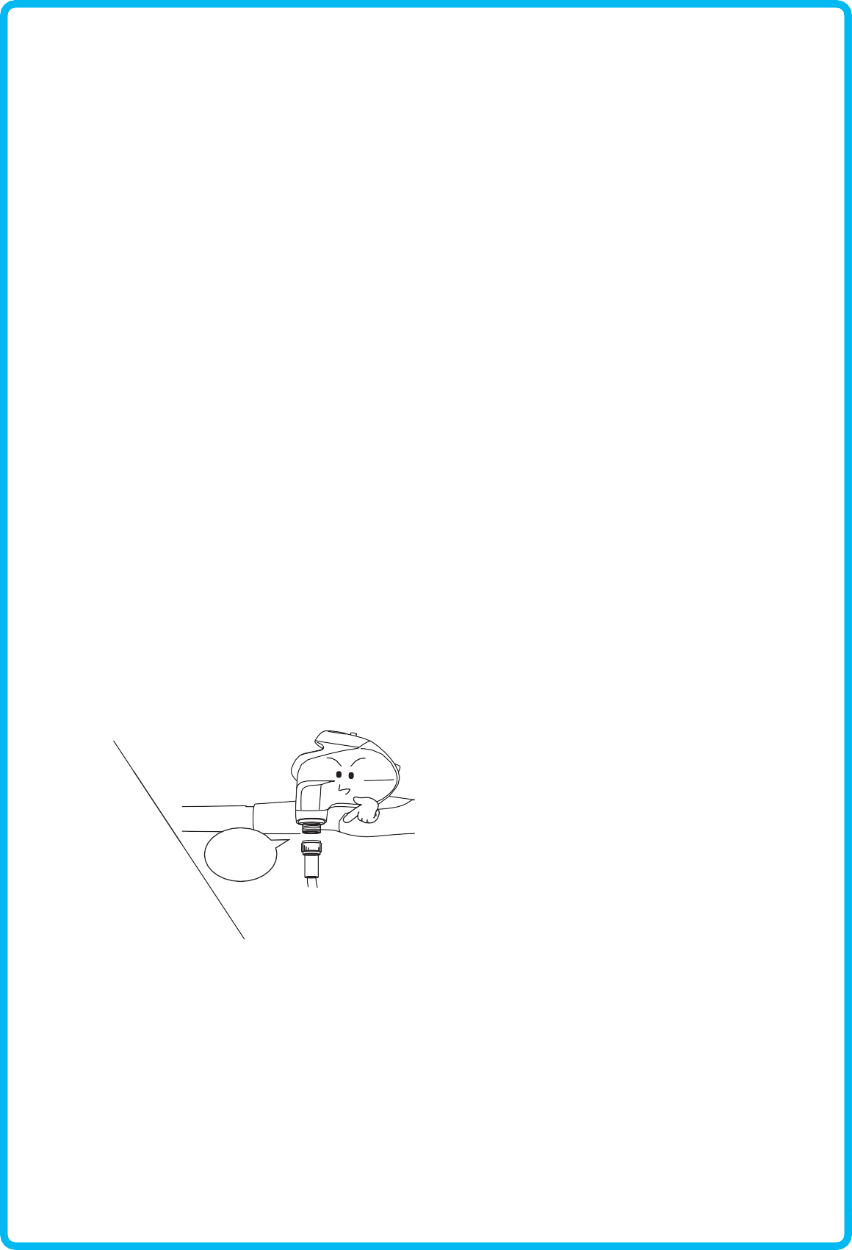
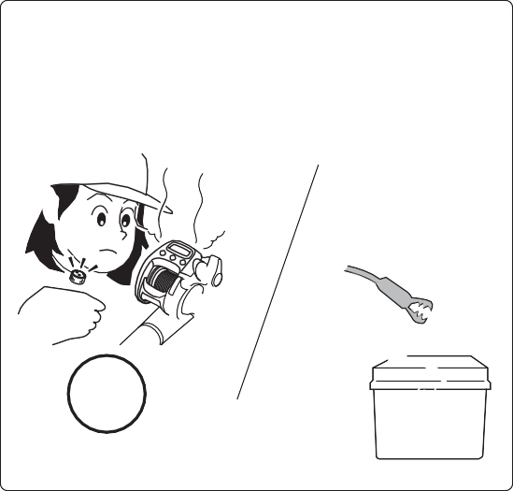
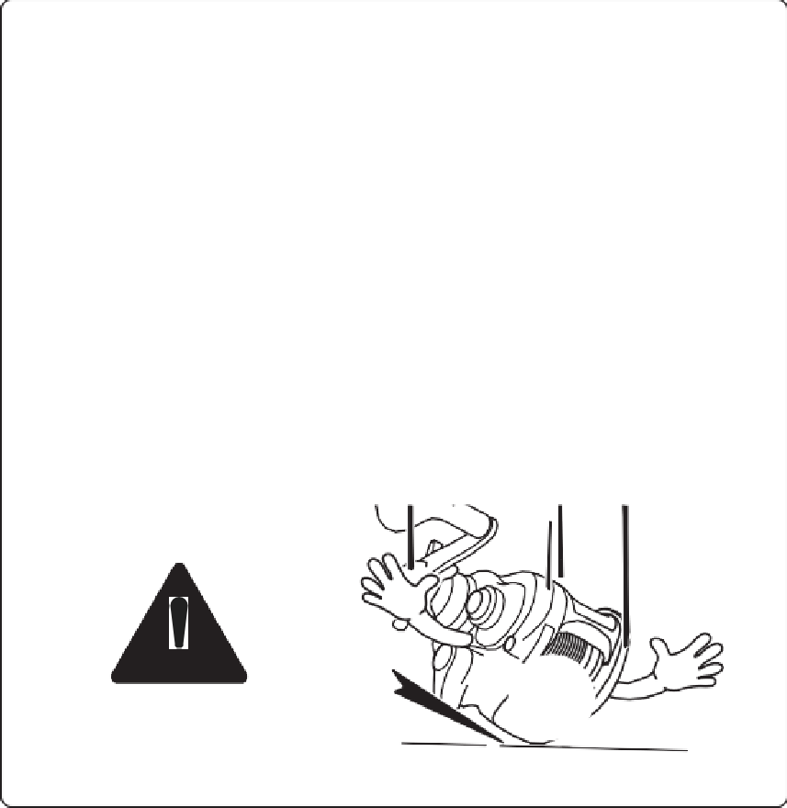
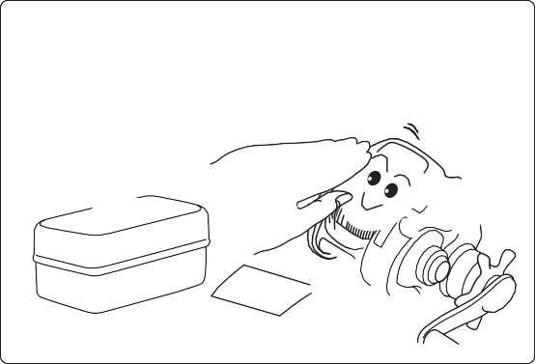
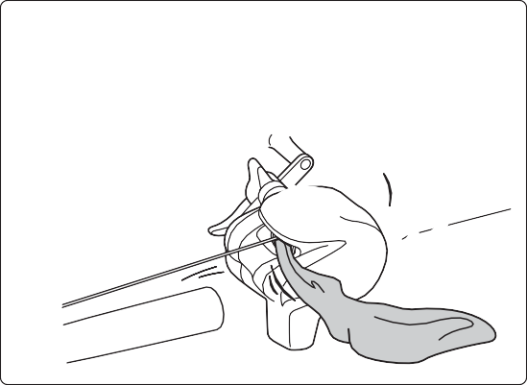




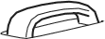
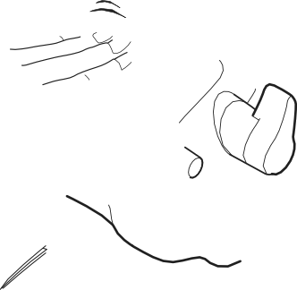
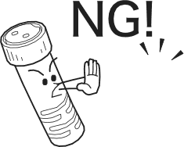
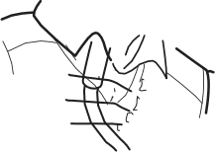
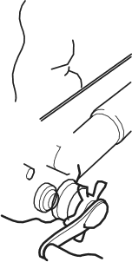
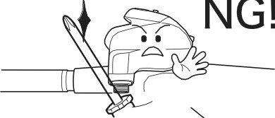
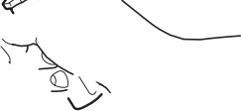
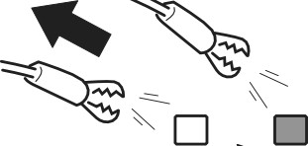
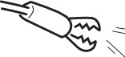

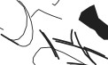



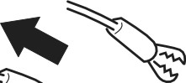
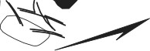
, WARNING
Následující text se týká záležitostí, které by mohly způsobit problémy nebo vážná, dokonce život ohrožující zranění, pokud by byly pokyny ignorovány nebo nesprávně dodržovány.
-V případě abnormalit, jako je zápach spáleniny nebo únik elektřiny, okamžitě zastavte provoz a odpojte napájení. Pokud tak neučiníte, může dojít k nadměrnému generování tepla, požáru nebo úrazu elektrickým proudem
- Nepokoušejte se kotouč rozebírat nebo upravovat. Pokud tak neučiníte, může dojít k problémům s výkonem navijáku nebo k poruše. Také se na to nevztahuje záruka na produkt.
ric!

Do not modify!
.

Remove!

Remove power supply!
- Kabel neupravujte.
Mohlo by to způsobit zkrat nebo jiné problémy a způsobit kouř nebo požár
.

Do not modify!

- Nárazy, jako je pád produktu, mohou způsobit rozbití nebo poškození vnitřních elektronických součástí, praskliny s následkem pronikání vody nebo zkrat na desce s obvody s následkem funkční poruchy. Dávejte pozor, abyste na výrobek nevyvíjeli silné otřesy nebo silný tlak. (I když na jeho vzhledu nejsou žádné abnormality, může dojít k poruše výrobku). Pád produktu také může způsobit zranění.
- Před odpojením napájení zastavte provoz. Pokud tak neučiníte, může dojít k poruše. Vypnutí napájení, když se kotouč otáčí, může způsobit jiskry, požár nebo výbuch
.

Remove!

OFF!

Cautious
handling!

-Dávejte pozor, abyste nedostali kus látky, oblečení,
- pro zajištění příjemného rybaření Dávejte pozor, abyste nenamotali uvolněný vlasec kvůli uvíznutí. Před rybolovem prosím zkontrolujte naviják, zda se při navíjení vlasce nezachytil do navijáku vlasy.

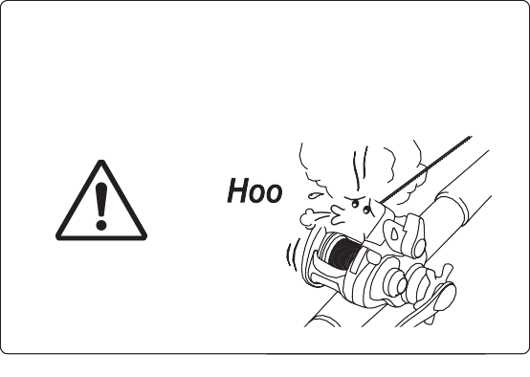
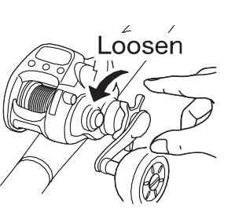
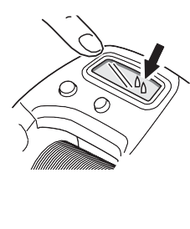
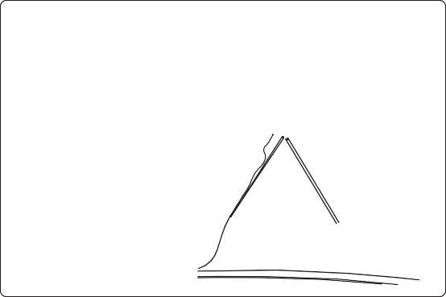
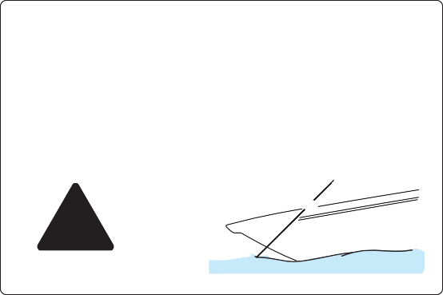

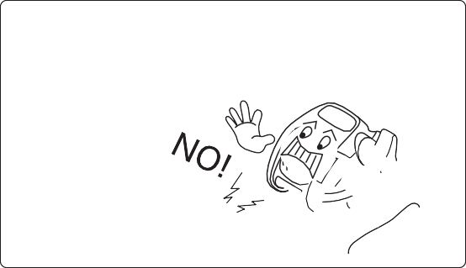
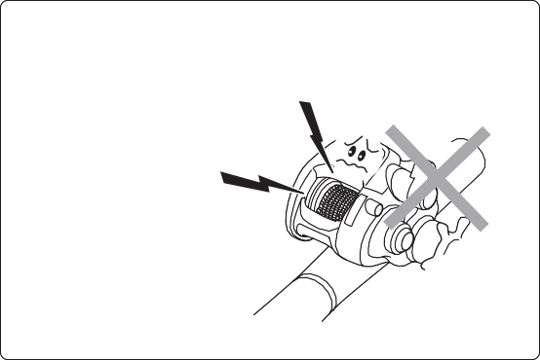


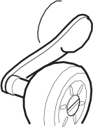

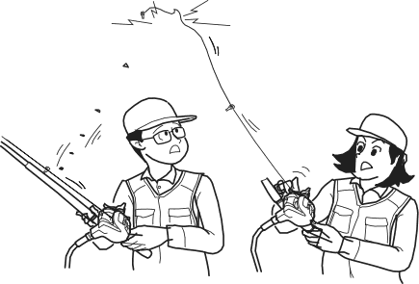
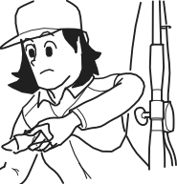


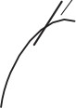
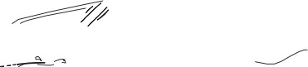
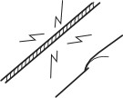
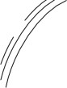
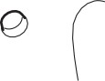
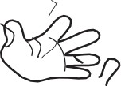
, CAUTION
Následující text se týká záležitostí, které by mohly způsobit problémy nebo vážná, dokonce život ohrožující zranění, pokud by byly pokyny ignorovány nebo nesprávně dodržovány.

-Pokud naviják spadne nebo dojde k nárazu, může dojít k prasknutí počítadla nebo hlavního těla navijáku a vniknutí vody. Použití navijáku v takovém stavu může způsobit, že se motor vymkne kontrole a může dojít ke zranění. Přestaňte výrobek používat a přineste jej k nejbližšímu prodejci DAIWA k opravě.
.

Water

Do not use!

- Nepokládejte magnetický předmět, jako je magnet, blíže k produktu. V opačném případě se porouchá nebo způsobí poruchu
.

- Zacházejte s ním opatrně, abyste si neznečistili oblečení mastnotou nebo olejem z pohyblivých částí
.

Cautious handling!
- Nenavíjejte nadměrnou silou, je-li vlasec zapleten do vlasců jiného rybáře nebo je zachycován o dno. To může způsobit
poškození vaší tyče a dalších součástí.

Handle with care!

- Když se háček zachytí ve dně, netrhejte prutem, abyste ho uvolnili. Zatáhněte za šňůru rukou a odřízněte ji, pokud se nedaří vytáhnout. (Nezapomeňte si chránit ruce rukavicemi nebo ručníkem.)
Pokud používáte tlustý návazec a nemůžete jej uříznout rukama, promluvte si s kapitánem, aby bylo zajištěno bezpečné ošetření.

Risk of injury!

- S navijákem nepoužívejte drátěné lano. Mohlo by dojít ke korozi nebo poškození cívky
- Před připojením ke zdroji napájení se ujistěte, že jste dobře povolili táhlo. Pokud se IC rozbije a motor se nezastaví, může být naviják navinut na cívku a naviják
přerušení.

Required handling!
.

Sc
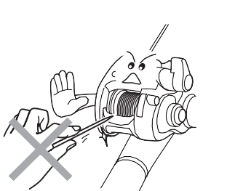
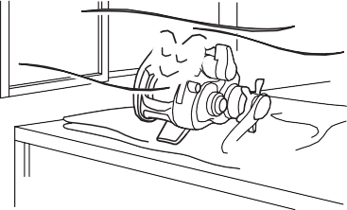
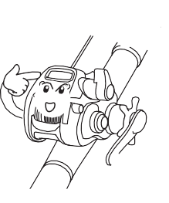
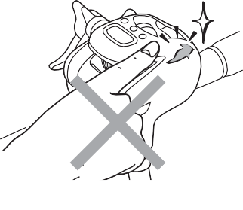
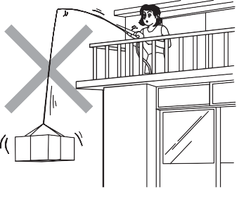
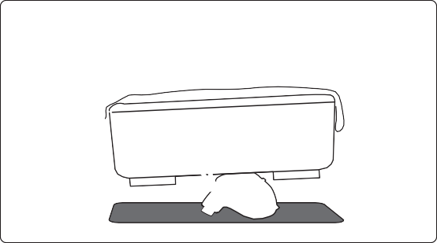
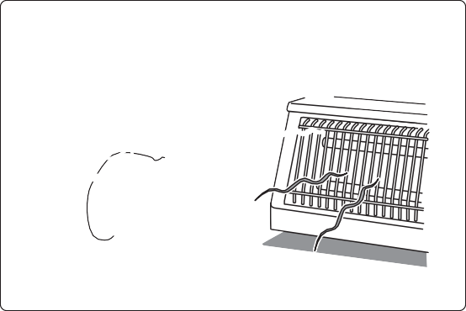


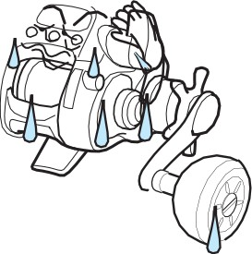
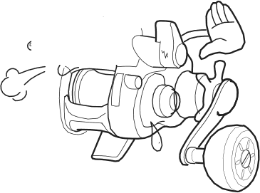
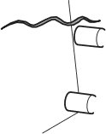
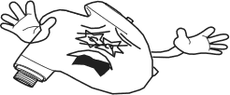



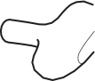
, CAUTION
Následující text se týká záležitostí, které by mohly způsobit problémy nebo vážná, dokonce život ohrožující zranění, pokud by byly pokyny ignorovány nebo nesprávně dodržovány.
-používejte pouze pro rybolov.

Never use it for other purpose!
- Resetujte počítadlo vždy, když zobrazuje špatné číslo, přerušili jste čáru, odpojili napájení nebo změnili tloušťku čáry. Pokud použijete naviják bez vynulování počítadla, může být váš koncový návazec vtažen do navijáku a zlomit prut nebo jiné komponenty.
Pokud jej zapomenete resetovat pomocí vodní hladiny termi, může to způsobit
stejný problém.

Required operation!
- Nestoupejte na cívku a nepokládejte na ni žádné předměty. Může to způsobit problémy s navijákem.

Nenechávejte cívku v blízkosti topných zařízení. Pryskyřice se může roztavit a deformovat nebo se zhoršit a způsobit problémy
- Nevkládejte hůl nebo kovový předmět do otvoru mezi cívkou a rámem nebo jinými částmi navijáku. Může to mít problémy s navijákem.

- Nedotýkejte se částí, kde se odlupuje povrch nebo vrchní nátěr (jako je barva). Může způsobit zranění.

Hands off!
.

Hoo
. •

- Neskladujte mokrý naviják v plastovém sáčku nebo rybářském sáčku, protože by mohl způsobit korozi nebo poruchu.

- Při dlouhodobém skladování navijáku zcela setřete vlhkost a uložte jej na co nejlépe větraném místě bez přímého slunečního záření. Při ukládání povolte tah
.

, CAUTION
Následující text se týká záležitostí, které by mohly způsobit problémy nebo vážná, dokonce život ohrožující zranění, pokud by byly pokyny ignorovány nebo nesprávně dodržovány.

- Používejte neutrální mycí prostředek (prostředek na mytí nádobí) - Když je naviják uložen s mokrým vlascem, při mytí elektrického navijáku. Nepoužívejte slanou mořskou vodu, cívka by mohla zrezivět. Myjte pouze čisticí prostředky na bázi chlóru, kyselin nebo alkoholu. Může se opláchnout vodou z vodovodu, aby se opláchla mořská voda a poté ji vysušte v dobře větraném míste před uložením na místo bez přímého slunečního záření

Chlorine, acidic, alcohol

- Pokud zařízení nepoužíváte, odpojte napájecí zdroj a kabel.

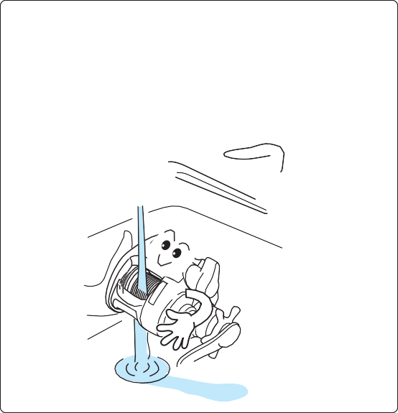
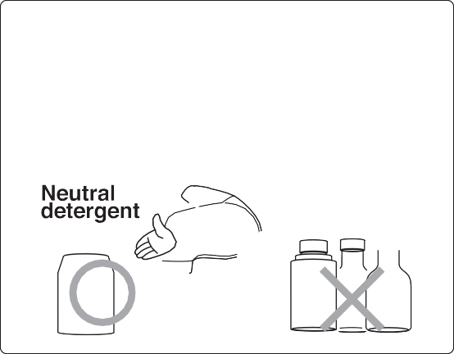
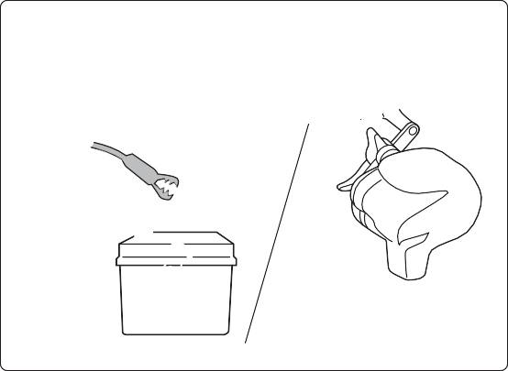
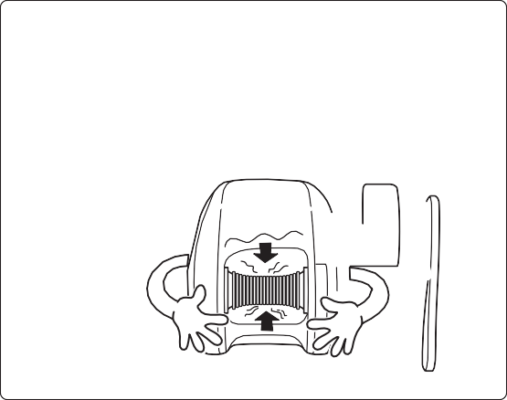
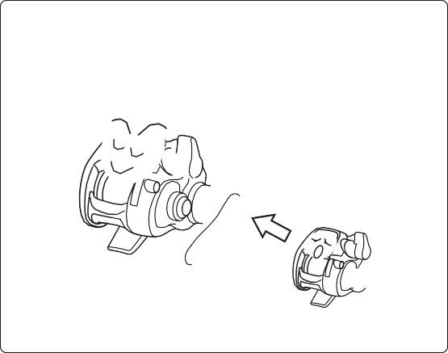
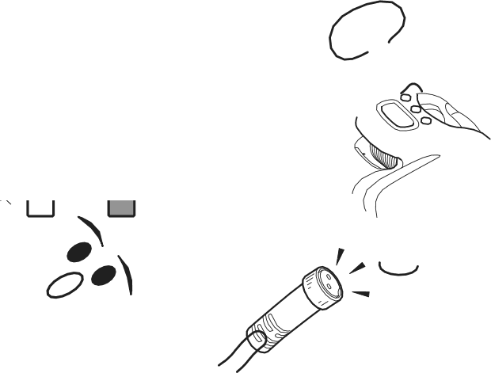
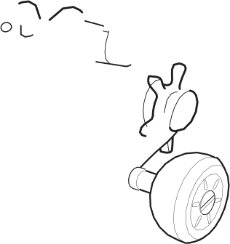
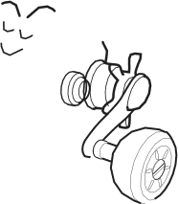
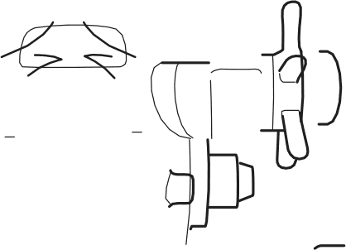

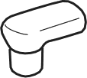
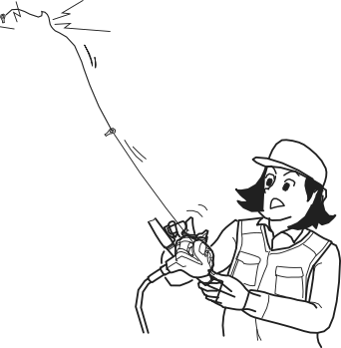
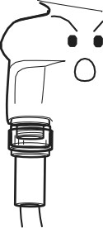
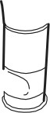

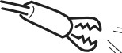
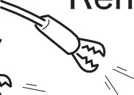
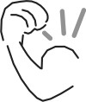
Remove!
- Poloha automatického zastavení se liší v závislosti na napětí, při kterém je vlasec navíjen. Neresetujte prosím na nulu, pokud je vlasec navíjen pod silným napětím.
* Ponechte dostatečný okraj pro nastavení bodu automatického zastavení. Pokud jej nastavíte bez dostatečné rezervy, může se vám zlomit rybářský prut.

”” ”
*’ **
Cautious handling!

-Neskladujte naviják s pevně navinutým vlhkým vlascem. Během skladování může vlasec vyschnout a smrštit se, což má za následek poškození cívky. Nenamotávejte nylonovou nebo fluorokarbonovou šňůru na model určený výhradně pro PE šňůru (spletená šňůra.

Pokud jistič spouští opakovaně, velikost navijáku neodpovídá vaší metodě rybolovu nebo cílové rybě. Používejte naviják se specifikacemi a velikostí, které jsou pro váš rybolov nejlepší.

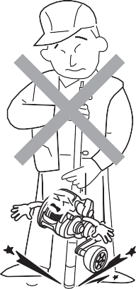
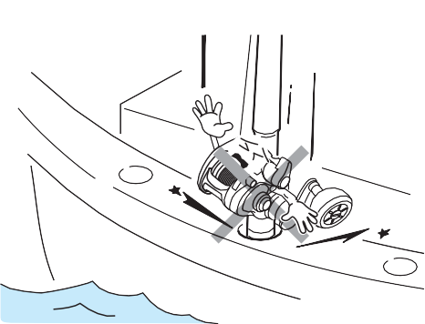
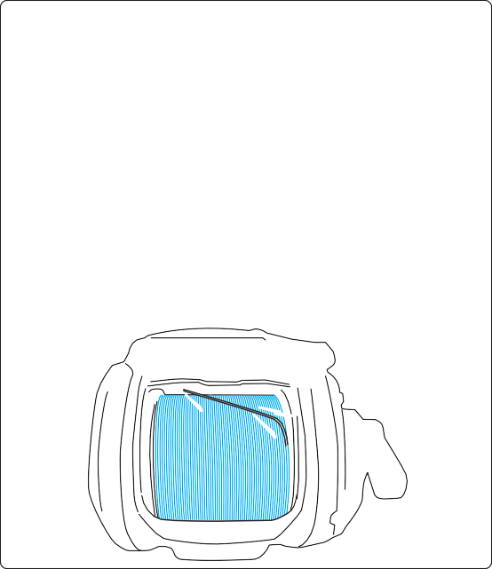
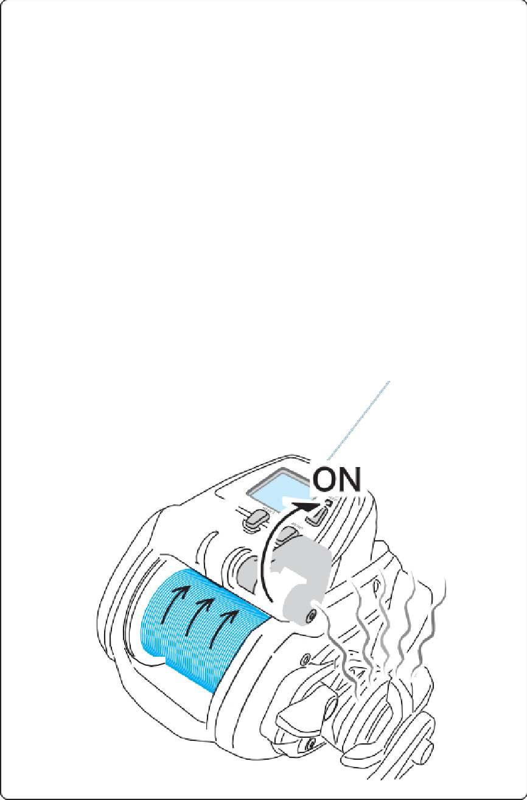
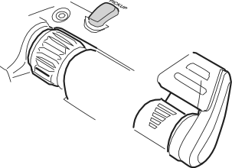
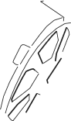
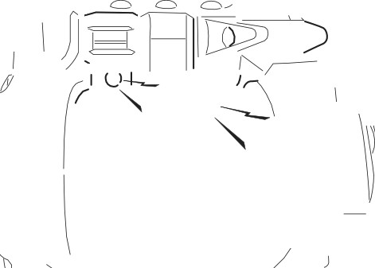
, CAUTION
Následující se týká záležitostí, které by mohly způsobit problémy nebo vážná, dokonce život ohrožující zranění, pokud by byly pokyny ignorovány nebo nesprávně dodržovány.
- V případě, že se stahování brzdného odporu při vysokém napětí a vysoké rychlosti opakuje po dlouhou dobu, může se mazivo nanesené na brzdovou část a podložky zahřívat a kouřit, což vede k poškození jednotky v důsledku vysoké teploty.
V takovém případě buďte opatrní, abyste se nepopálili přímým dotykem části cívky, protože ta se za výše uvedených podmínek velmi zahřeje.
Pokud nastane některá z výše uvedených podmínek, důrazně se doporučuje generální oprava navijáku, protože brzda a obvodové části nemusí fungovat tak, jak by měly.

- Při skládání teleskopického prutu neklepejte pažbou prutu o zem s připojeným navijákem. Naviják může být poškozen
.

Stomp!
- Při upevňování prutu do otvoru na okraji lodi s připojeným navijákem ověřte, že se naviják nedotýká okraje. Když se dotkne, nevkládejte jej do otvoru. být poškozen
.

- Na problémy způsobené použitím jiných než originálních dílů se naše záruka nevztahuje. Předem si prosím uvědomte, že můžeme odmítnout opravu produktů vybavených jinými než originálními díly, je-li to vhodné.
- * Specifikace a design podléhají změnám bez předchozího upozornění za účelem vylepšení produktu. Upozorňujeme, že si vyhrazujeme právo na změny bez předchozího upozornění.
- Tento dokument obsahuje důležité pokyny týkající se zvláštní pozornosti, která může být vyžadována při používání elektrického navijáku. Před použitím si je důkladně přečtěte

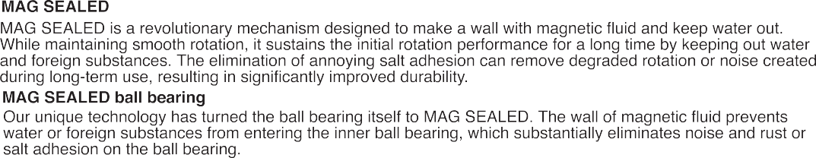


About the counter display

1. Příliš chladné nebo horké počasí, uprostřed zimy (povrchová teplota displeje je nižší než -10 stupňů Celsia) a uprostřed léta (povrchová teplota displeje je nad 60 stupňů Celsia).

*Ve výše uvedených případech mohou být znaky obtížně viditelné kvůli vlastnostem tekutých krystalů. Vezměte prosím na vědomí.

2. Když světlo dopadá na displej z určitých úhlů, mohou mít číslice na displeji stíny. To nemá vliv na jeho funkci.

Registered trademark: This is a product for which DAIWA has obtained a registered trademark. Please be careful of counterfeit and similar products. The manufacture and sale of counterfeit products is punishable by the laws of each country.

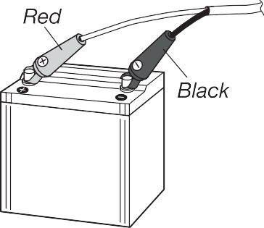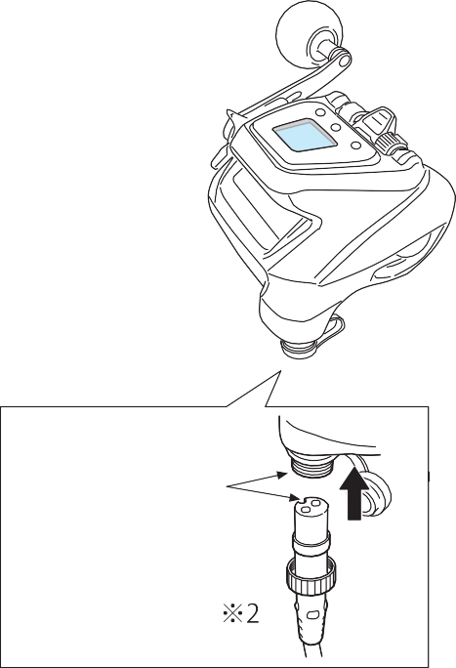
(Obrazovka se zobrazí, když je jednotka zapnutá (obrazovka hloubky vody)
)
“X *••”
Alarm sound
w’ ' •
- Beep ! -
1
Jak připojit naviják na baterii
- 1. Připojte svorky kabelu k baterii.
- Plusem je červený krytý klip
- (+) a černě pokrytý klip je mínus (-).
- 2. Vložte konektor do cívky. Poté se zobrazí displej jako níže.
- Provedením příslušných kroků se indikace
- se změní, jak je uvedeno níže, a data budou nastavena.
WARNING
” 1: Dbejte na správnou polaritu. Pokud je napájecí kabel připojen s obrácenou polaritou (+/-), nevede elektrický proud a může také způsobit poškození baterie, hlavní jednotky a kabelu.
” Nepřipojujte napájecí zdroj, pokud máte ruce vlhké sladkou nebo mořskou vodou. Pokud se o to pokusíte, může dojít k úrazu elektrickým proudem. Pokud jej připojujete za deště, nasaďte si před připojením gumové rukavice.

About the power source

Tento naviják je navržen tak, aby byl kompatibilní se stejnosměrným proudem DC 12 až 16,8 V. Nesmíte používat žádné jiné zdroje energie než ty, které jsou specifikovány pro tento naviják (například AC100V z domácího zdroje a DC24V vybavené na lodi).

Napětí zdroje energie na lodi má tendenci ztrácet stabilitu, protože je do značné míry ovlivněno generátorem na palubě a kabeláží, které mohou spustit ochranný obvod a způsobit náhlé zastavení nebo přerušovaný provoz navijáku. Chcete-li maximalizovat výkon navijáku, ujistěte se, že používáte baterie specifické pro elektrický naviják.

240V 24V (Except specific models)

,
WARNING
1. Nemůžeme kompenzovat jakoukoli poruchu nebo poškození způsobené 6 lety baterie. Existují některé baterie jiných výrobců, které tvrdí, že jsou kompatibilní s našimi elektrickými navijáky, avšak nejsme zodpovědní za normy, bezpečnost ani jiné aspekty těchto produktů, a proto vám nedoporučujeme tyto produkty používat. Nejsme zodpovědní za žádné nehody, škody nebo jiné incidenty, které mohou vyplynout z používání těchto produktů. Pokud si přejete tyto produkty v každém případě používat, žádáme vás, abyste tak učinili na vlastní riziko. Kromě toho buďte opatrní zejména při používání lithiových baterií, protože u nich existuje vysoká pravděpodobnost vážných nehod.
2. Vezměte prosím na vědomí, že při použití zdroje napájení na vaší lodi může dojít k poškození vaší lodi.
„Když na své lodi používáte zdroj energie, nikdy nevybíjejte celou kapacitu baterie s vypnutým motorem.
„Váš motor nemusí nastartovat a může hrozit nebezpečí nehody způsobené driftováním
3. Tento naviják je poháněn DC 12V až 16,8V.
Pouze model "Marine Power 3000" je poháněn 24V. Připojením ke zdroji s napětím vyšším než 24 V nebo připojením k domácímu zdroji se poškodí elektronický obvod navijáku a motor se vymkne kontrole. Nesprávné připojení může způsobit kouř nebo požár. Nezapomeňte zkontrolovat prostředí napájecího zdroje a specifikace.

Battery level indicator
Když se při zapnutém napájení sníží napětí baterie, indikátor stavu baterie bude vypadat jako níže.
Když napětí klesne na 10V nebo méně, navíjecí síla navijáku je omezena a nelze dosáhnout maximálního výkonu.
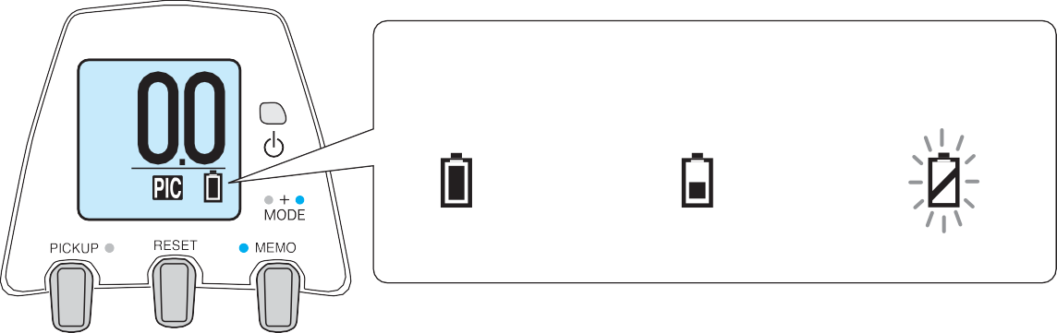



pokud tato kontrolka bliká, když motor neběží, napětí baterie může být nízké z důvodu snižování zbytkové kapacity baterie. Pokud bliká, vyměňte baterii za nabitou (Pokud používáte palubní zdroj napájení, zkontrolujte napětí a svorku vaší lodi).

Mezi detekčním napětím cívky a skutečným napětím napájecího zdroje může být nepatrný rozdíl.
*Když se baterie vybije a displej počítadla zhasne, ujistěte se, že svůj elektrický naviják neovládáte ručně, abyste navinuli vlasec, a před prováděním jakékoli operace (související s rybařením) vyměňte baterii za nabitou. Jakákoli ruční operace v takovém stavu může způsobit poruchu počítadla hloubky vody, což má za následek zlomení špičky rybářského prutu v důsledku náhodného navinutí celého vlasce, když později restartujete elektrické navíjení s vyměněnou baterií.
*Indikační LED svítí zeleně, když je napětí zdroje 10 V nebo více. Když napětí klesne pod 10 V, bude blikat červeně.
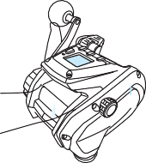


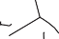


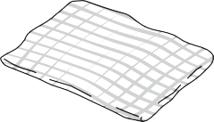
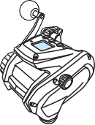



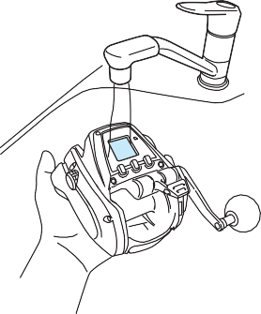
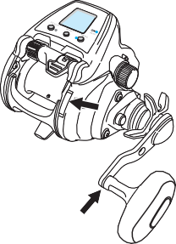
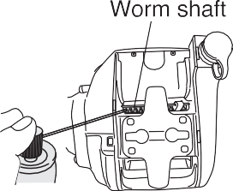

Ş
, Attention
Udržba
Jedná se o omyvatelný naviják. Po rybaření smyjte zbytky soli a písku
Proces udrzby
1. Umyjte cívku saponátem na nádobí a měkkou houbou. Nepoužívejte rozpouštědla.
*Nepoužívejte mýdlo ani jiné čisticí prostředky. Jiná mýdla nebo roztoky mohou poškodit naviják jak zvenku, tak zevnitř.
* Doporučené množství: 1,5 ml na litr vody.
Roztok může poškodit vnější povlak navijáku a může rozbít mazivo uvnitř navijáku a způsobit přetečení maziva.
2. Mycí prostředek a nečistoty opláchněte tekoucí vodou, cívku velmi dobře opláchněte, abyste se zbavili soli. Použijte teplou vodu pod 30 stupňů Celsia.
3. Naviják dobře osušte.
*Při uložení uvolněte tah.
* Ujistěte se, že jste odstranili vodu z vnitřku knoflíku rukojeti, protože by tam mohla zůstat voda.

4. Namažte šnekový hřídel, knoflík rukojeti a spojku. „Nadměrné nanášení maziva může nepříznivě ovlivnit původní výkon. Buďte prosím opatrní.
*Doporučené mazivo: Originální mazivo na ochranu navijáku (kód produktu: 2 380027)




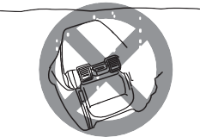
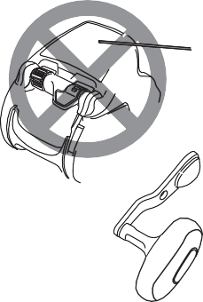
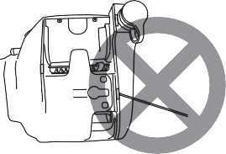
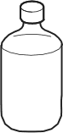
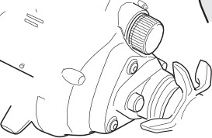
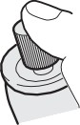
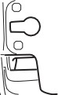
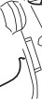
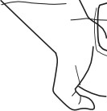
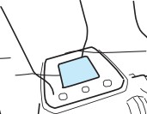
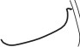

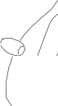
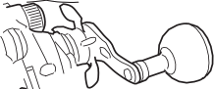

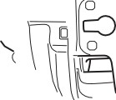
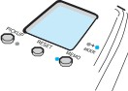
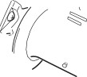
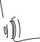
- 1. Nemyjte mořskou vodou a nenamáčejte ve vodě.
- 2. Nepoužívejte organická rozpouštědla, jako je benzen a ředidlo
- 3. Nepoužívejte ocelový kartáč ani abrazivní čisticí prostředek
- 4. Přiváděný olej může vyskočit zpět a vystříknout. Nedívejte se dolů na část šnekového hřídele.
- 5. Nepřidávejte olej do otvoru pro vypouštění vody.
- 6. Nepokládejte magnetickou sílu blíže k hlavnímu tělu produktu.
Water discharge hole
-Nemažte oblast kolem IC pultu ani jej nečistěte chemikáliemi nebo jinými organickými rozpouštědly. Mohlo by to vést k poruše elektrických součástí.
- Mazání jakýchkoli jiných olejů, než je uvedeno v návodu k mazání, může způsobit poruchu navijáku.
-Nerozebírejte naviják za účelem čištění převodů nebo jiných částí navijáku, protože vnitřní struktura je komplikovaná.
-Nepoužívejte komerčně dostupná antikorozní maziva atd., protože mohou mít za následek zhoršení životnosti kuličkových ložisek a vnitřních mechanických dílů.
-Když naviják nepoužíváte, zabalte jej do přiloženého sáčku na naviják pro uskladnění.

Práce a udrzba napájecího kabelu
Dodržujte níže uvedená omezení, abyste předešli problémům způsobeným odpojením napájecího kabelu a podobně. Ujistěte se, že používáte specifický napájecí kabel dodaný s navíjecí jednotkou.
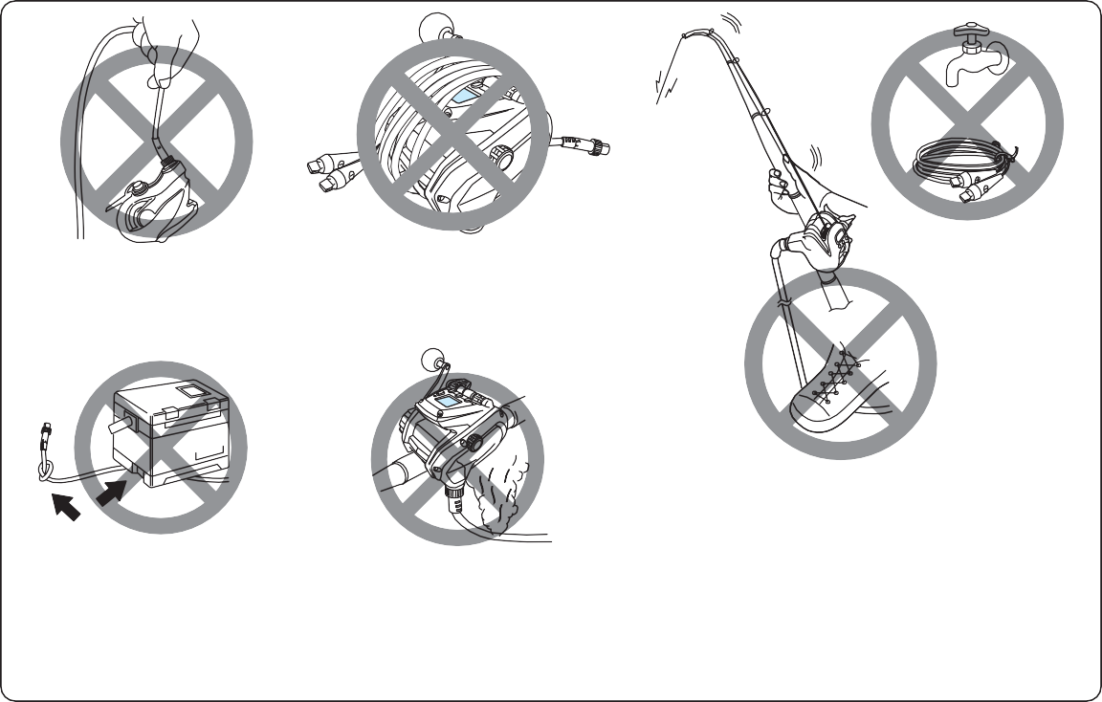
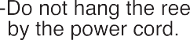
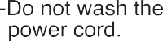
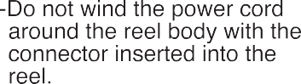
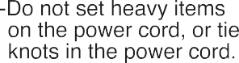
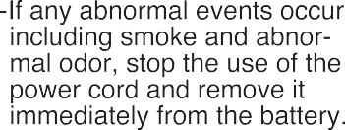
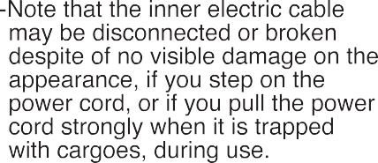
*Upozorňujeme, že jednotka není kompatibilní s žádným jiným napájecím kabelem.*Do not modify Může to způsobit nechtěné selhání. Dbejte na to, aby napájecí kabel zůstal neporušený.
Maintenance of the power cord

- Napájecí kabel otřete vlhkým hadříkem a dobře osušte.
-Věnujte zvláštní pozornost sušení špiček s odstraněným krytem.
-Po zaschnutí konektor namažte.
*Doporučené mazivo: mazivo na konektory SLPW 501 (kód produktu: 4 386502) Speciální mazivo je k dispozici v obchodech s rybářskými potřebami.
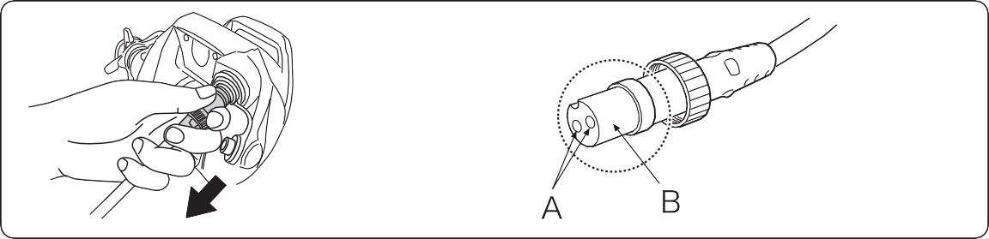
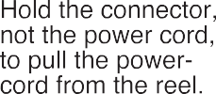
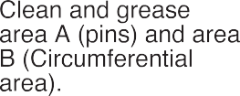
-Před uložením odpojte napájecí kabel od cívky.
Other maintenance points

Tento naviják je přesný nástroj, který využívá elektrický obvod a motor. Nerozebírejte cívku sami.
-Zakryjte napájecí konektor na cívce jeho ochrannou krytkou.
-Starý kabel může způsobit poškození, zkrat nebo potíže. Doporučujeme vyměnit šňůru každé dva roky nebo po každých 60 použitích, aby byla zachována výkonnost navijáku
.

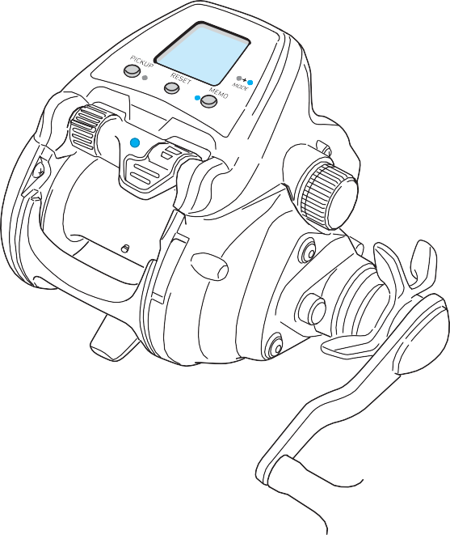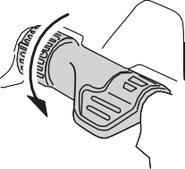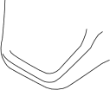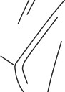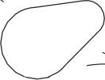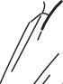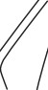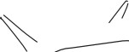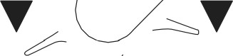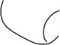
Jog páčka
e -
MA
OFF
- Beep ! -
Brzda propadu
weak
strong
Waterproof ATD
Bojová brzda)
weak
strong
Display

Ochrana prstu
ON
Vypínaní odvíjení vlasce
Ovládání cívky

O

Accessories

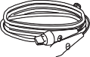

Access Guide

Warning List
Power cord Levelwind threader

Jog Power Lever
- Pravou pákou můžete pohybovat tak, že ji stisknete palcem a ukazováčkem.
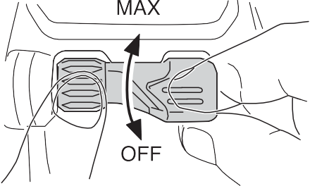
-Otočnou páku na levé straně lze otáčet palcem.
- Pomocí páčky můžete libovolně nastavit sílu navíjení nebo rychlost navíjení od OFF do MAX.
-Otočením páky dopředu (směrem k MAX) zvýšíte sílu navíjení.
Naladěním páčky zpět (směrem k OFF) se výkon sníží.
-Před začátkem navíjení zkontrolujte polohu páky. Pokud není v poloze OFF, otočte do OFF

One-Hand Clutch Lever
-Spojku můžete uvolnit lehkým stlačením palcem dolů.
. ON: navíjejte kličkou.
OFF: cívka je volná
Otočte kličkou a vypnete odvíjeni

One-Push ON Clutch Lever

-Spojka se zapne stisknutím páčky, když je spojka vypnutá.Spojku můžete rychle zapnout rukou držící prut.

Fall Brake Dial
- Tento brzdový systém vám umožňuje okamžitě nastavit rychlost pádu návazce pomocí ovladače. Zabraňuje také zpětnému chodu (kroucení způsobené prověšeným vlascem). Upravte stupeň utažení v závislosti na podmínkách, jako je rolování vaší lodi a hmotnost vašeho návazce.

'

řadič

sound to vám sdělí, že se páka vrátila do polohy OFF). Poté zatlačte páčku dopředu, abyste zahájili navíjení.
-Všimněte si, že páka z bezpečnostních důvodů neakceptuje vaši manipulaci s pákou v blízkosti přednastaveného bodu automatického zastavení.
- Zobrazená hodnota pro nastavení pákou může kolísat v důsledku kolísání zatížení vinutí, ale nejde o abnormální událost.
Pákové ovládání je deaktivováno, aby se zabránilo náhodnému navinutí vlasce, když počítadlo ukazuje 0,0.
- Zobrazená hodnota pro nastavení pákou může kolísat v důsledku kolísání zatížení vinutí, ale není to abnormální událost.

Waterproof ATD (Automatic Drag
System) ”With a drag click system
- To je navrženo tak, aby poskytovalo mechanismus, kterým nastavení hvězdicového odporu umožňuje, aby cívka sklouzla proti silnému tahu, aby se zabránilo přetržení vlasce.
1. Před nastavením brzdné síly nastavte naviják na prut a protáhněte vlasec vodítkem prutu.
2. Upravte těsnost brzdy se zapnutou spojkou a ručně vytáhněte vlasec z navijáku. Normálně upravte brzdnou sílu tak, aby cívka mohla sklouznout před přetržením vlasce (stopová čára).-The levelwind allows to ensure an even winding of the line on the spool that is passed through the guide.
V některých případech může být vlasec na cívce navíjen nerovnoměrně v závislosti na podmínkách navíjení
.

Accessories
-Power cord
-Access Guide
-Warning List Levelwind threader
It is used to put the line through the level wind.

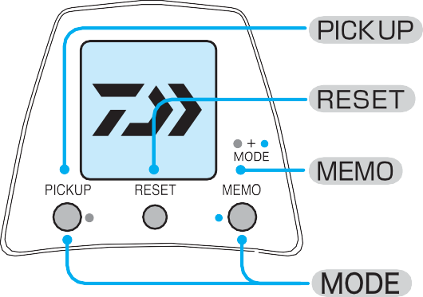
BUTTON BUTTON BUTTON

BUTTON
Press and hold it for 2 seconds or more)

PICKUP MODE (Menu)
-Máčni na Pickup, Pause -Zároven mačknete a držte obojí MEMO BUTTON a PICKUP BUTTON

-Toto tlačítko je ‹RETURN) BUTTON Menu screen.

RESET
-zmáčni RESET BUTToN jednou vždy předtím, než začnete rybařit.

Poloha automatického zastavení je nastavena podle bodu, kde jste stiskli tlačítko
RESET BUTTON .
- Stisknutím a podržením tohoto tlačítka
2 sekundy nebo více vám umožní opravit data, když přetr
na 2 sekundy nebo déle se otevře obrazovka, kde můžete nastavit různé pohodlné funkce
.

MEMO
- Toto tlačítko se používá k resetování inverzního počítadla nebo obnovení časovače chumming.
- Stisknutím a podržením tohoto tlačítka můžete nastavit bod automatického zastavení.
-Toto tlačítko funguje jako na obrazovce Menu.

Nastavení důležitých funkci

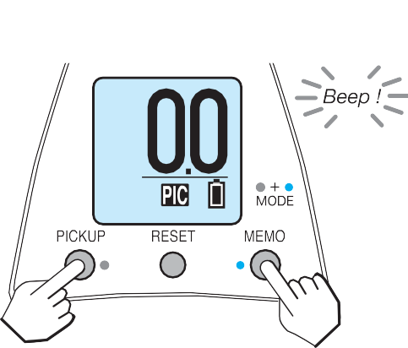
-Nabídka nabízí různé užitečné funkce pro váš rybolov.
*Jakmile nastavíte parametr, uloží se do paměti pro další rybolov. (Pokud ihned po nastavení vypnete napájení, nastavení se nemusí uložit do paměti)

1. Když se na displeji zobrazí 0 0, stiskněte a podržte
jak TLAČÍTKO MEMO, tak TLAČÍTKO PICKUP
současně na 2 sekundy, aby se zobrazila obrazovka Menu.

2. Vyberte parametr pomocí páčky Jog Power a stiskněte ( TLAČÍTKO MEMO ) pro přechod na obrazovku pro nastavení.
*Podrobnosti o nastavení každého parametru naleznete na následujících stránkách.
(Water Depth screen)
MEMO BUTTON +
PICKUP BUTTON (Press and hold)

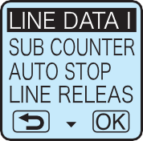
(Water Depth screen) (Menu screen)

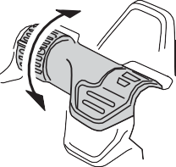
Požadovaný parametr můžete vybrat pomocí páky Jog Power

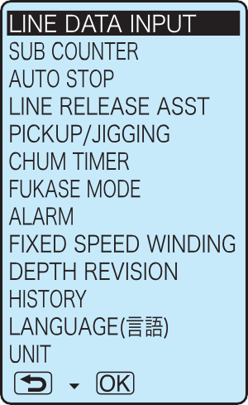
k /See P20-29a k /See P30-32a
k /See P34 and 3Sâ
  - TSee P36d
$• TSee P37-40a k /See P42d
$• /See P43 and 44a k /See P50â
k /See P4Sd
b /See P46d b’ /See P47d k TSee P50d

k TSee P5 1 d

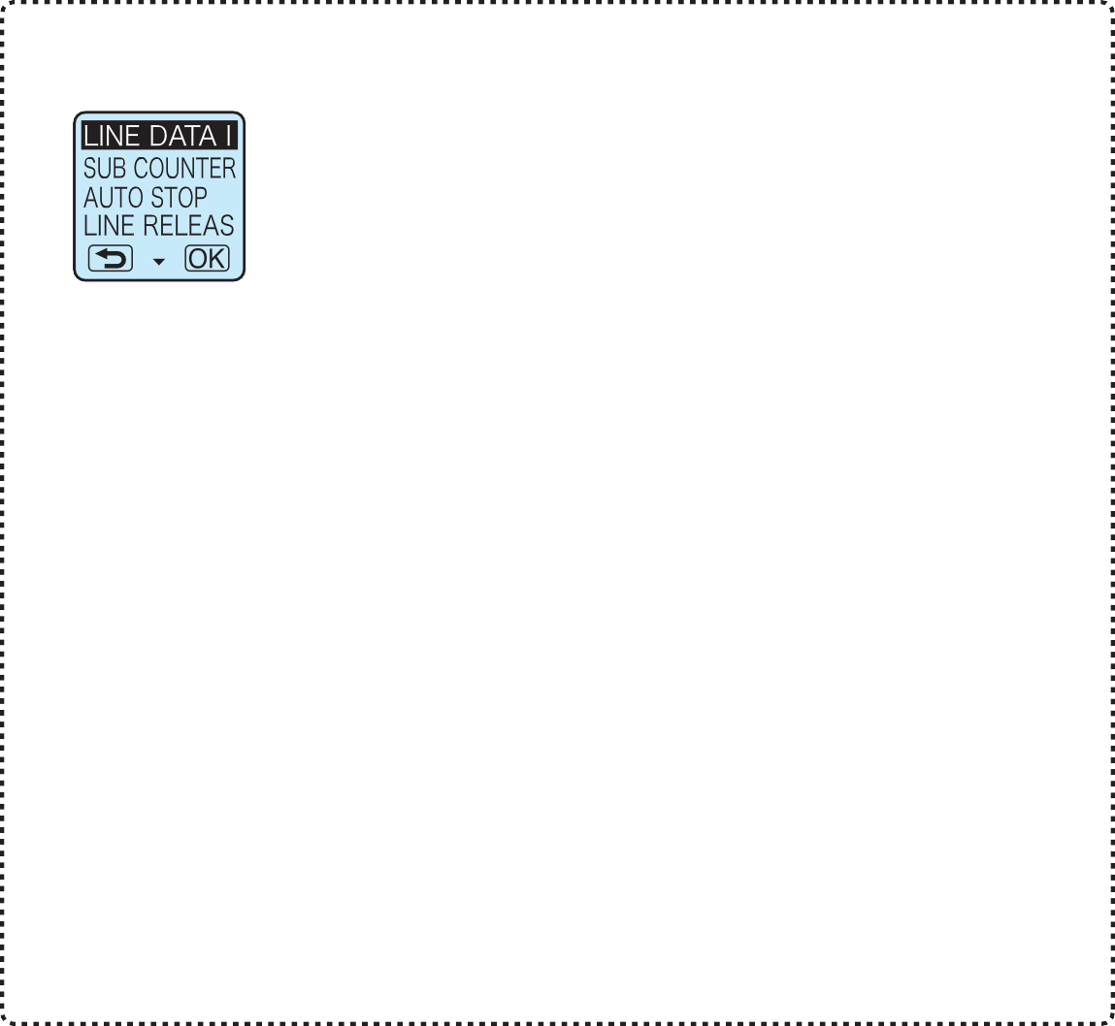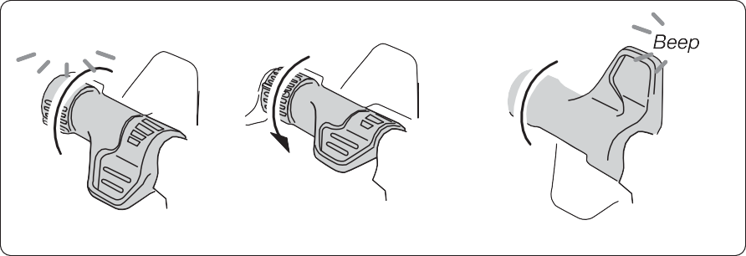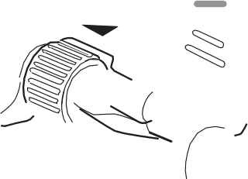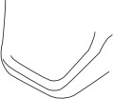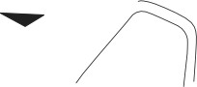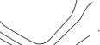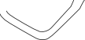
■ Operace na obrazovce Menu
Zde je obrazovka Menu použita jako příklad ovládání obrazovky
.
BUTTON
To ukazuje, že zde můžete potvrdit výběr. Pokud potvrdíte OK, stiskněte TLAČÍTKO MEMO pro přechod na další obrazovku.
#• Pokud je zobrazeno 1 nebo, můžete vybrat libovolný parametr posouváním obrazovky pomocí ovládací páky Jog Power.

•"Beep ! -
MAX
OFF
Rapid scroll up
Jog
Rapid scroll down
(RETURN) BUTTON
To ukazuje, že se můžete vrátit na předchozí obrazovku. Pokud se chcete vrátit na předchozí obrazovku, stiskněte
TLAČÍTKO VYZVEDNUTÍ

3. Po dokončení nastavení se vraťte na obrazovku Hloubka vody a začněte rybařit.

1. Protáhněte hlavní vlasec přes Level Wind a přivažte jej k cívce.
*Přiložený závitový kolík (viz P15) usnadňuje proces.
*Ujistěte se, že jste vlasec přivázali k zarážce vlasce, abyste zabránili sklouznutí vlasce na cívce.
*Utáhněte
2. Vraťte ovládací páku jog do polohy OFF.
3. Zapněte naviják.
*Podrobnosti o způsobu připojení najdete na straně 10 „Jak připojit napájecí zdroj“.

- Když se zobrazí 0 0, stiskněte a podržte
PICKUP

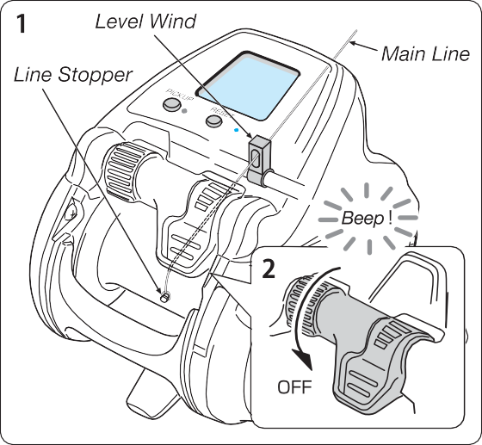


3

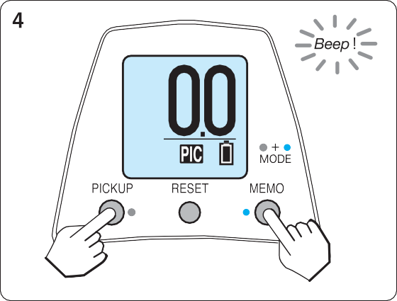
(The screen when the reel is switched on)

- Když se zobrazí 0 0, stiskněte a podržte

TLAČÍTKO MEMO PICK UP a současně na 2 sekundy
.
BUTTON

(Water Depth Screen)

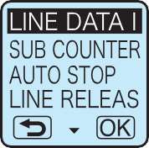
- vyberte “LINE DATA INPUT” s the Jog 5
MEMO
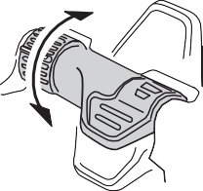
Power Lever and máčni (
BUTTON ).
(Menu Screen)



* Posunutím páčky Jog Power se vybraná položka zvýrazní na obrazovce.
LINE DATA I
Start

*když je text ((Start)) na display,
MEMO
mačkni ( BUTTON ) jednou
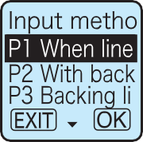
- vyber “P1 Když známe délku návinu” a 6
MEMO

potom máčkni (
BUTTON )

(Line Input Screen)

- 5. Po nastavení napětí otočte páku Jog Power do polohy MAX a poté naviňte hlavní vlasec
- .
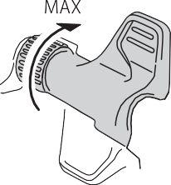
* Při navíjení vlasce se snažte nastavit napětí tak, aby značky zůstaly kolem středu obrazovky.

7

(Tension Meter Screen)
Winding Wind the lin

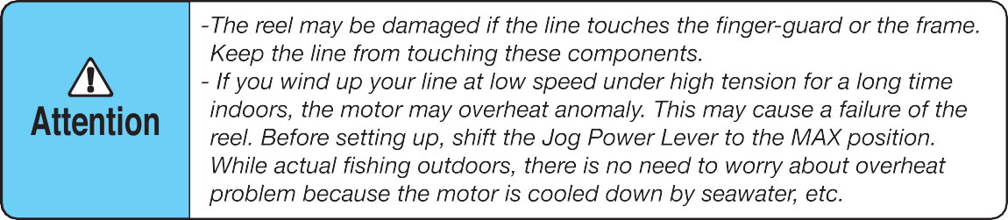

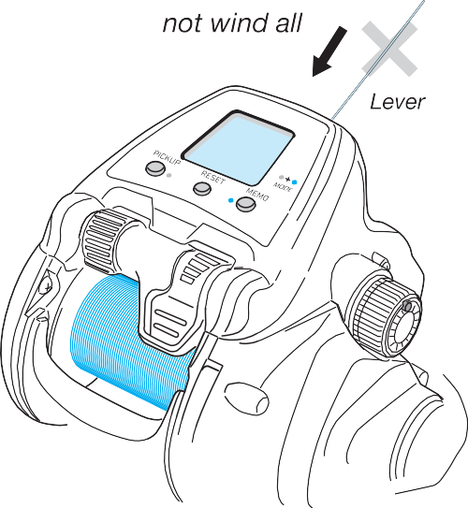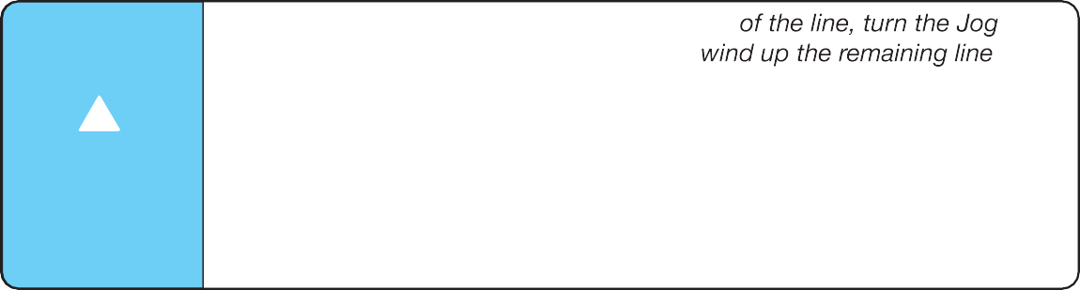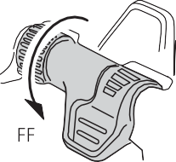
8. Po dokončení navíjení otočte ovládací páku Jog Power Lever zpět do polohy OFF a poté stiskněte
( MEMO BUTTON ) .
Do
OFF
-Nenavíjejte celou šňůru. Před navinutím u všech Power Level do polohy OFF a oni
ručně pomocí rukojeti. Navinutí všech může způsobit chybu počítadla
-Tuto metodu navíjení nelze použít na šňůry tenčí než PE 2016.
Pozor -Při navíjení PE 20lb vlasce může vlasec vniknout do mezery mezi
cívka a rám, pokud jsou navinuté blízko vnějšího průměru cívky; proto je vhodné navinout vlasec až asi 1 mm dovnitř vnějšího okraje cívky.


- Vyber délku vlasce s pomoci JOG level opáčky 9
MEMO
Line length
500 m
A zmáčkni ( BUTTON ) .
*ilustrace ukazuje návin 500m.
* Výchozí hodnota je nastavena na 300m.
*nastavení po 10m.
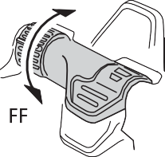

MAx Increase
Decrease 10


- Když se na obrazovce zobrazí „Dokončeno“, stiskněte ( TLAČÍTKO MEMO ) a displej se vrátí na obrazovku hloubky vody pro dokončení vkládání vlasce
Completed Press OK.
Error
Please try a
*Když se při vkládání vlasce zobrazí „Error“, stiskněte
( TLAČÍTKO MEMO ) pro návrat na obrazovku hloubky
vody a restartujte proces od začátku.

#2
Všimněte si, že je zapotřebí 100 m nebo delší vlasec, jejíž délka je známá
.
line

1. Protáhněte hlavní vlasec přes Level Wind a přivažte jej k cívce.

*Přiložený závitový kolík (viz P15) usnadňuje proces.
*Ujistěte se, že jste vlasec přivázali k zarážce vlasce, abyste zabránili sklouznutí vlasce na cívce.
*Utáhněte tah.
*Pokud jste již dokončili navíjení nosného vlasce, tento krok přeskočte a přejděte k dalšímu kroku.
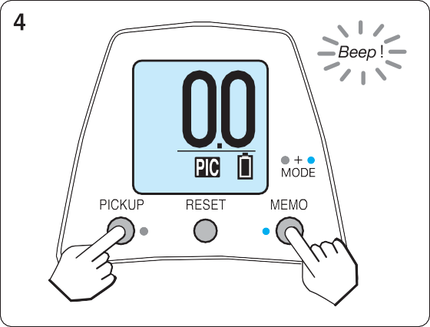
2. Vraťte ovládací páku jog do polohy OFF.

- Zapni naviják.
Když se zobrazí 0 0, stiskněte a podržte

6 (The screen when the
V reel is switched on)

Máčkni TLAČÍTKO MEMO a Pick UP současně na 2 sekundy
.

(Water Depth Screen)

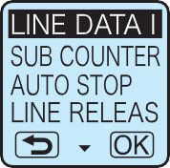
- Vyber “LINE DATA INPUT” s Jog 5
MEMO
P2
line

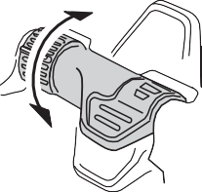
Power Lever a zmáčkni (
BUTTON ).
(Menu Screen)

pohybem JOG LEVEL vybírej.
LINE DATA I
Start
EXIT
*když je text ((Start) na obrazovce
máčkni ( BUTTON ) jednou
MEMO
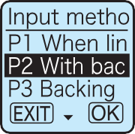
- vyber “P2 With backing line” a zmáčkni 6
MEMO

(
BUTTON ) .
(Screen to select Backing Line Input)

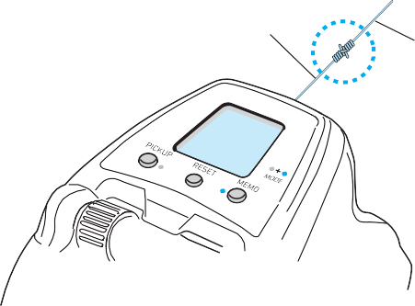
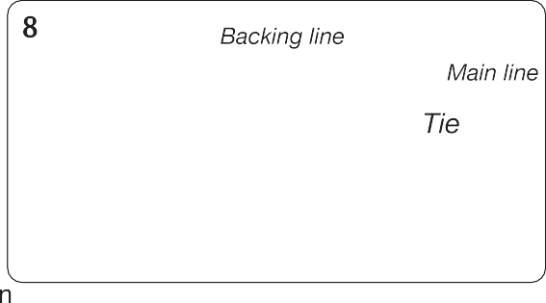
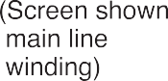
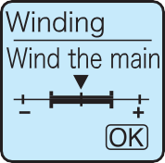

- Naviňte podkladovou šňůru. Pokud je navíjení nosného vlasce dokončeno,
7
Wind backing
Wind the bac
(Screen shown backing line winding)
máčkni ( BUTTON )
MEMO
Pokud jste již dokončili navíjení nosného vlasce, přeskočte
tento krok a přejděte k dalšímu

kroku stisknutím

‹
MEMO
BUTTON )

- 5. Pevně ​​přivažte hlavní vlasec k podkladu vlasci.

- 6. Po úpravě napětí otočte páku Jog Power do polohy MAX. a naviňte hlavní vlasec, dokud zbývající vlasec nebude 100 m, jako kontrola barvy vlasce.

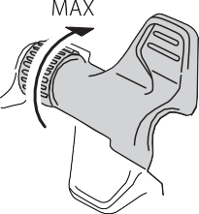
* Při navíjení řádku se snažte upravit napětí tak, aby značka zůstala kolem středu obrazovky
.

- Když je navíjení dokončeno dejte páčku POWER LEVEL do OFF

a máčkni (
MEMO
BUTTON )

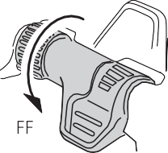
m” ' ‘+••

- Beep ! -

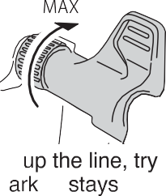
- Po úpravě napnutí otočte ovládací páku Jog Power do polohy MAX. Natočte na dalších 50 m vlasce jako kontrolu barvy vlasce.

- Když je navíjení dokončeno dej Power Lever back to the OFF pozice a
11


(Screen shown main line winding)
Winding Wind the line

máčkni ( BUTTON ) .
MEMO



13

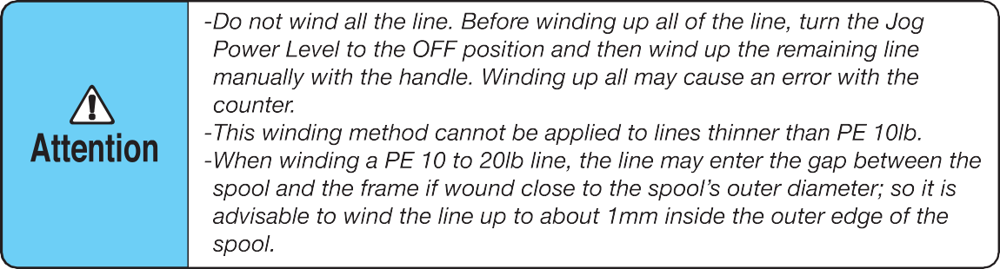

- Když je displaye Completed 15
screen, máčkni ( MEMO BUTTON ) se vraťte na obrazovku Hloubka vody a dokončete zadávání dat linky.
Pokud se na obrazovce během zadávání dat linky objeví „Chyba“, stiskněte O ( TLAČÍTKO MEMO )

pro návrat na obrazovku Hloubka vody a restartování procesu od začátku.
Completed Press OK.

Tato volba vám umožňuje znovu zadat data vlasce tažením

PQ B
poté, co byl zcela navinut na cívku.
Všimněte si, že je nutné znát délku vedení a že je větší než 100 m.

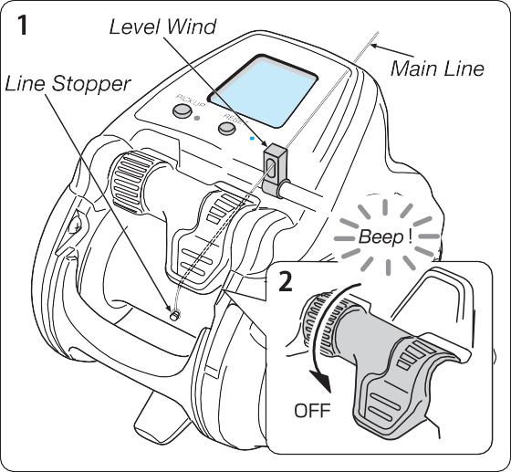
- Protáhněte hlavní vlasec Level Wind a přivažte jej k cívce
*Přiložený závitový kolík (viz P15) usnadňuje proces.
*Ujistěte se, že jste vlasec přivázali k zarážce
vlasce, abyste zabránili sklouznutí vlasce na cívce.
*Utáhněte tah.

- 2. Vraťte ovládací páku jog do polohy OFF.

3. Zapněte naviják. 3
*Podrobnosti o způsobu připojení najdete na straně 10 „Jak připojit napájecí zdroj“.

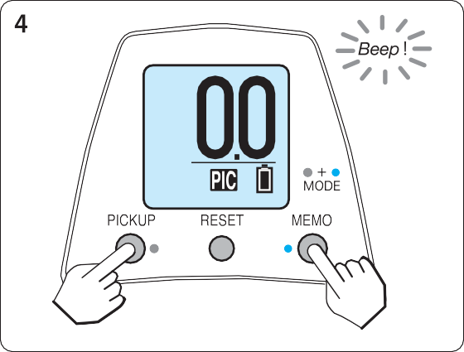
- 3. Když se zobrazí 0 0, stiskněte a
podržte tlačítko


(The screen when the reel is switched
MEMO BUTTON
PICKUP
A
BUTTON

(Water Depth Screen)

- Pomocí Jogu vyberte „LINE DATA INPUT“ 5
MEMO

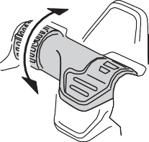
Power Lever a zmáčknete (
BUTTON )
(Menu Screen)



* Posunutím páčky Jog Power se vybraná položka zvýrazní na obrazovce.*až se objeví START zmáčkněte (MEMO BUTTON ) ještě jednou
LINE DATA I
Start
MEMO
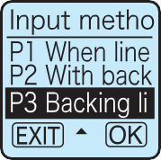
- vyber “P3 Backing line 2” a zmáčkni 6
MEMO

(
BUTTON ) .
(Line Input Screen)

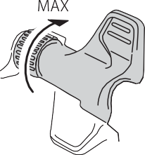
- Upravte napnutí a otočte páku Jog Power do polohy MAX, abyste vlasec úplně navinuli
.

*Při navíjení vlasce se snažte nastavit napětí tak, aby značky zůstaly kolem středu obrazovky.
*Když jste již dokončili navíjení hlavního vlasce

7


(Tension Meter Screen)
Winding Wind the lin

Stishnete BUTTON ) .
MEMO
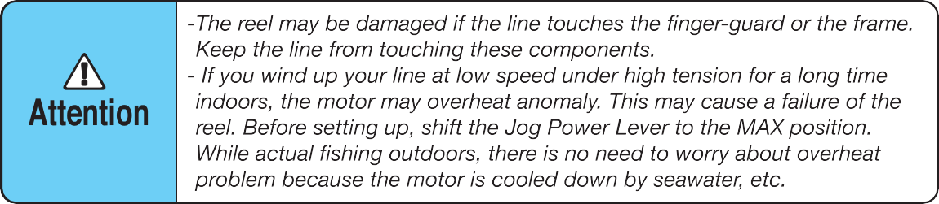

- Když je navíjení dokončeno, otočte ovládací páku Jog Power Lever zpět do polohy OFF a
- potom stiskněte MEMO BUTTON ) .

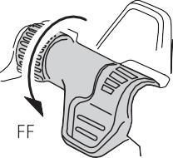
m' ' ‘+••
O
- Beep ! -


- Vytáhněte 50 m vlasce přesně změřeného a 9
Pull out
Pull 50 m of
znáčkněte
MEMO

(
BUTTON ) .
(Screen shown main line pulled out)


- Vytáhněte dalších 50 m přesně změřeného a opět zmáčkněte
Pull out Pull additi
(
MEMO BUTTON ) .
(Screen shown main line pulled out)

- Když se na 11. zobrazí "Dokončeno".

stiskněte ( TLAČÍTKO MEMO ) pro návrat na obrazovku Hloubka vody. Naviňte vlasec, který jste vytáhli z cívky. Pokud jej namotáte, je postup dokončen.
Error Please try a

* Pokud se na obrazovce během zadávání dat linky objeví „Chyba“, stiskněte ( TLAČÍTKO MEMO ) pro návrat na obrazovku Hloubka vody a restartujte proces od začátku.

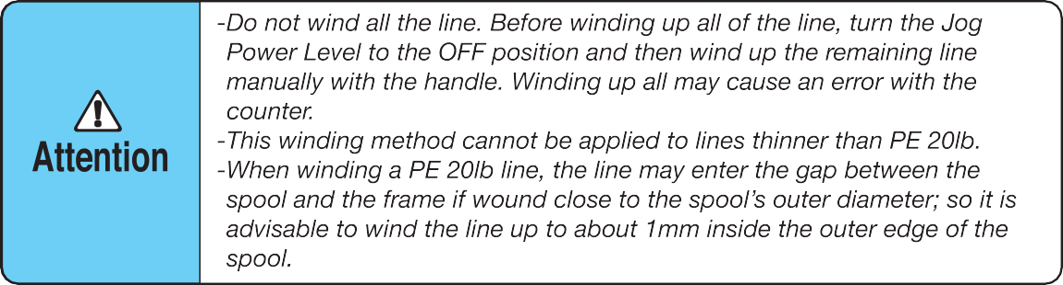

Pod počítadlem hloubky vody lze zobrazit dílčí počítadlo.
Můžete si vybrat jednu ze 3 možností; tj. „Inverzní počítadlo“, „Rychlost navíjení“ a „Čas do navíjení“
*Dílčí počítadlo je ve výchozím nastavení nastaveno na „No display“.

Inverse counter
Vzdálenost dna při rybolovu od člunu a ode dna snadno poznáte podle dvou počítadel
.
- Stiskněte a podržte současně TLAČÍTKO MEMO a
- TLAČÍTKO PICK UP po dobu 2 sekund pro přechod na obrazovku Menu

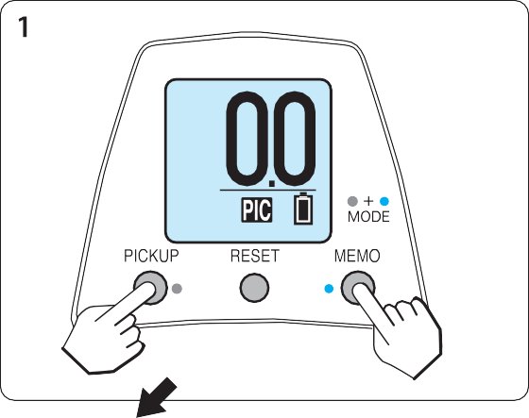
- Vyberte “SUB COUNTER” s Jog Power Lever a zmáčnki
( MEMO BUTTON )
Potom vyber “Inverse counter” a zmáčkni
( BUTTON )
MEMO
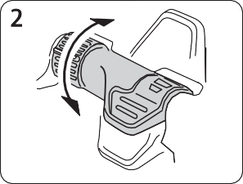
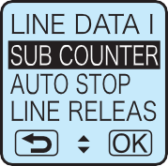
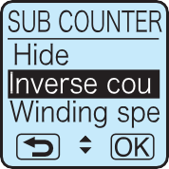
(Menu screen) (Sub counter)



- Inverzní počítadlo se objeví pod počítadlem hloubky vody
.

- .Když stisknete TLAČÍTKO MEMO v hloubce zásahové zóny pro rybolov po spuštění koncového návazce, včetně dna, zobrazí se inverzní počítadlo jako referenční bod pro zobrazení vzdálenosti od takového bodu.

Winding speed
Tato možnost zobrazuje rychlost vinutí skutečně naměřenou při elektrickém vinutí
Nahoru.
.

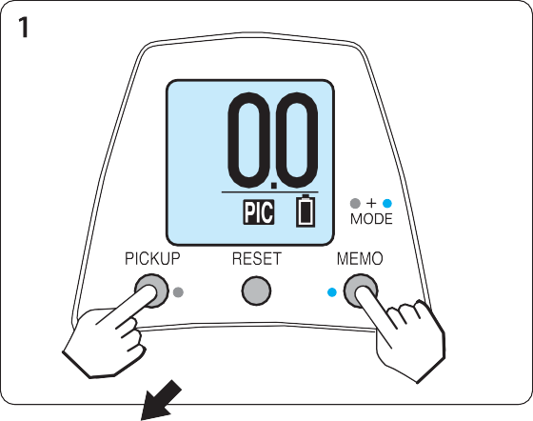
- Zmáčkni současně MEMO BUTTON a PICKUP BUTTON po dobu 2 sekund do Menu screen.

- vyber “SUB COUNTER” s Jog Power Lever a zmáčkni
( MEMO BUTTON )
Potom vyber “Winding speed” a zmáčkni
( MEMO BUTTON )

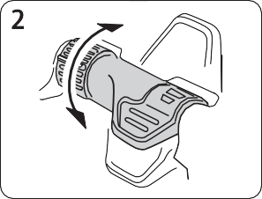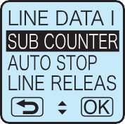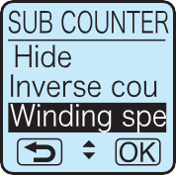

Rychlost navíjení se zobrazí pod počítadlem hloubky vody.
* Toto se zobrazuje pouze tehdy, když je elektrické navíjení v činnosti.
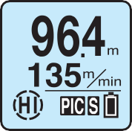
* Zobrazení rychlosti navíjení je zakázáno, když je režim FUKASE nastaven na ON. (Menu screen) (Sub counter)

(Example of display)

Remaining time to auto stop
Tato možnost zobrazuje časovač zhruba udávající zbývající čas do automatického zastavení na straně lodi.
*Prodleva v čase může být způsobena kolísáním skutečné rychlosti navíjení
.
- Současně zmáčkni MEMO BUTTON a PICKUP BUTTON po dobu 2 vteřín do Menu screen.

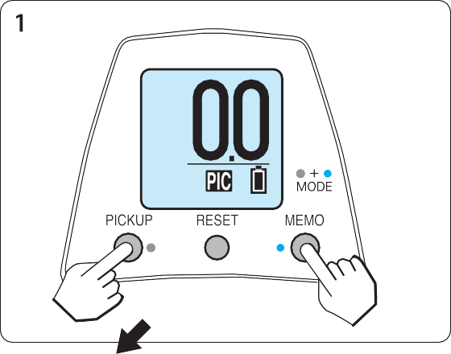
- Vyber “SUB COUNTER” s
Jog Power Lever a zmáčkni
( MEMO BUTTON ).
Potom vyber “Remaining time to auto stop a vyber
MEMO

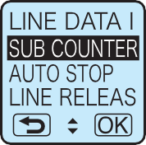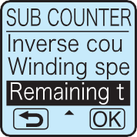

3. Čas do navinutí se zobrazí pod počítadlem hloubky vody.
*Zobrazuje se pouze tehdy, když je elektrické navíjení v činnosti.
*Zobrazení rychlosti navíjení je deaktivováno, když je režim FUKASE nastaven na ON.
(Menu screen) (Sub counter)

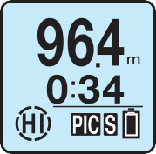
(Example of display)

Water surface zero setting
Než začnete lovit, vždy proveďte toto nulové nastavení, abyste určili přesnější hloubku pro rybolov
.
- Připojte naviják k baterii. Protáhněte šňůru všemi
očky a připravte si návazec.

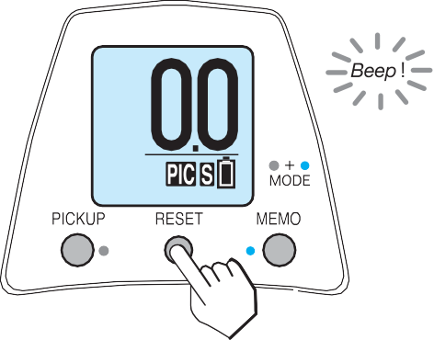
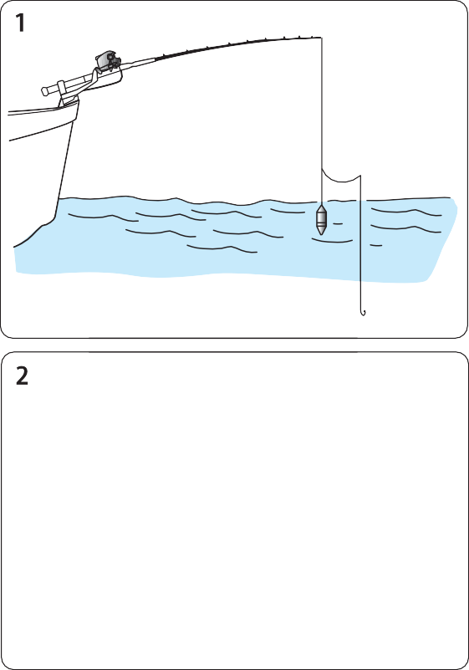
- Spustte návazec nad hladinu a
zmáčkněte
REsET
BUTTON
- Displej se resetuje na oo a rozsvítí se kontrolka g (automatické zastavení). Poté je nastavení dokončeno.
Když je elektrické navíjení v činnosti, navíjení se automaticky zastaví 2 m před automatickým zastavením na straně lodi.
*Pokud toto „Nulové nastavení vodní hladiny“ není provedeno, navíjení se z bezpečnostních důvodů automaticky zastaví 5 m před bodem automatického zastavení.
*Po automatickém zastavení na straně člunu nelze k navíjení šňůry použít páku Jog Power
aby se zabránilo náhodnému navinutí návazce.

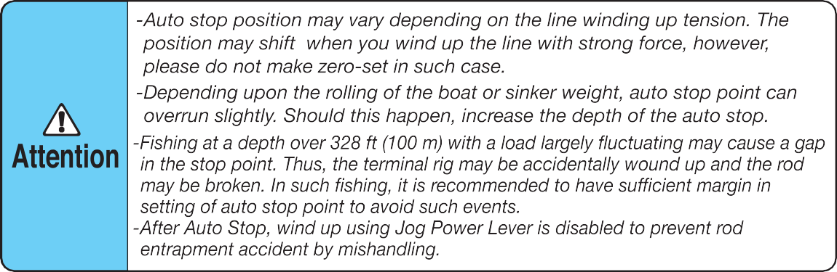
Když se přetrhne vlasec

-Pokud váš vlasec přetrhne, upravte data následovně.
Opravte data přerušeného vlasce. Naviňte vlasec ke špičce prutu, když je naviják zapnutý. Poté stiskněte na 2 sekundy nebo déle TLAČÍTKO RESET. Když se na displeji zobrazí 0 0 , je vaše přenastavení dokončeno.
*Data vlasce budou přepsána (revidována) postupem popsaným výše.
*Netiskněte a nedržte TLAČÍTKO RESET, s výjimkou opravy přerušovanéhi vlasce ; může to způsobit chybu v počítadle.

Nastavení auto stop
Bod automatického zastavení lze nastavit tak, aby vyhovoval vašim vlastním specifickým potřebám a usnadnil vaše přípravné práce, jako je kontrola a výměna návnad
.
-Můžete nastavit bod automatického zastavení nastavením nastavitelné hloubky v rozsahu 1 až 5 m od bodu, kde stisknete TLAČÍTKO RESET (v krocích po 10 cm).
Zejména v případě chummingu se doporučuje nastavit nastavitelný bod automatického zastavení tak, aby se vám po zvednutí špičky prutu dostal do ruky chumming ponořovač návnady, pro pohodlnější kontrolu a výměnu návnad .
Všimněte si, že je navržen tak, aby vám z bezpečnostních důvodů neumožňoval nastavit bod automatického zastavení na jakoukoli hodnotu pod 1 m.
- V případě, že cítíte, že se bod automatického zastavení snižuje kvůli natažení vlasce, jednoduše vynulujte počítadlo na vodní hladině.
-Uvědomte si, že z bezpečnostních důvodů nesmí být povoleno manipulovat s pákou Jog Power v okolí bodu automatického zastavení.
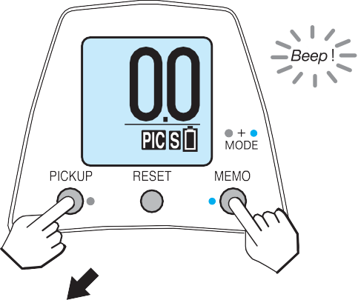
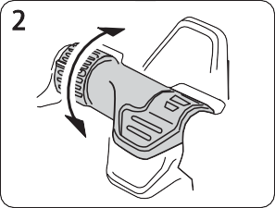
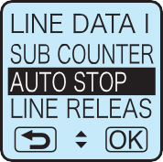
Existují dva různé způsoby, jak nastavit nastavitelné automatické zastavení; nastavení na obrazovce Menu a nastavení na obrazovce Hloubka vody.

Setting in the Menu screen
- Součesně máčkni MEMO BUTTON a PICKUP BUTTON po dobu 2 vteřin do Menu screen.

- vyber “AUTO STOP” s Jog Power
MEMO
Lever a máčkni ( BUTTON ) .

- 3. Poté pomocí páky Jog Power vyberte požadovaný bod automatického zastavení a stiskněte
- ( TLAČÍTKO MEMO ) pro návrat na obrazovku Hloubka vody.
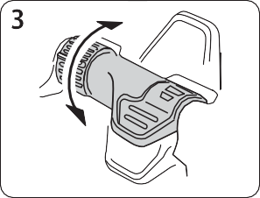
- „Není povoleno nastavit nastavitelné automatické zastavení, pokud jste ještě nenastavili nulové nastavení vodní hladiny. Ujistěte se, že jste provedli nastavení nuly vodní hladiny.
- 4. Pokud provedete elektrické navíjení po spuštění koncového zařízení, vaše koncové zařízení se automaticky zastaví v přednastaveném

nastaveni hloubky vody
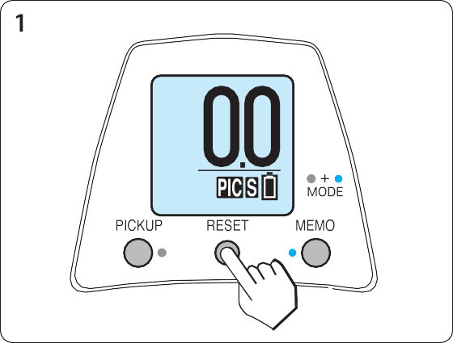
- Když je naviják zapnutý a vas návazec je na vodní hladině, stiskněte TLAČÍTKO RESET (nulové nastavení vodní hladiny).
Display ukazuje OO

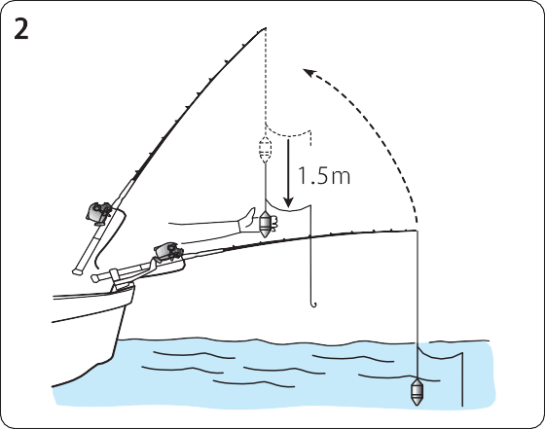
- Zvedněte špičku prutu a vytáhněte šňůru a upravte délku šňůry od špičky prutu, abyste na návazec snadno dosáhli.
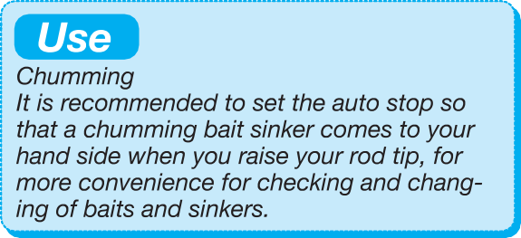
Obrázek ukazuje 1.5 m.

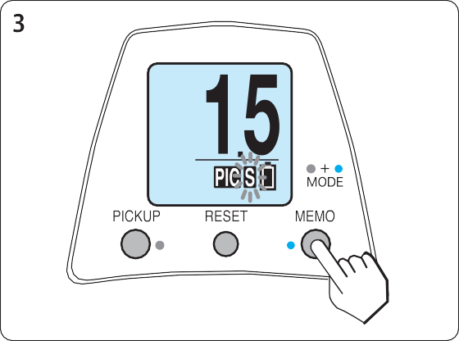
- Kdyz je navazec nastaven na délku zmáčkněte
MEMO

BUTTON

Když kontrolka B (automatické zastavení na lodi)
bliká, je nastavení dokončeno.
*Automatické zastavení je standardně nastaveno na 2,0 m.
(Pokud není stisknuto TLAČÍTKO RESET,
naviják se zastaví na 5,0 m)
*Pokud je nastavení dokončeno, kontrolka B
(automatické zastavení na lodi) bude blikat.
Elektrické navíjení se automaticky zastaví v přednastaveném bodě. Takže zvedněte špičku prutu, abyste dostali svůj návazec na ruku.

Line feeding function
Převod motoru se otáčí, aby se cívka mohla otáčet ve směru vycházejícího vlasce
který napomáhá podávání vlasce.
Line Feeding

- Znáčni a drž současně MEMO BUTToN a PICKUP BUTTON po dobu 2 vteřin do MENU screen.

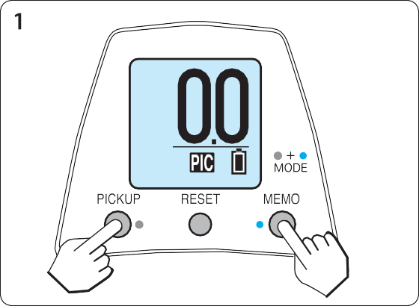
- Vyber "LINE RELEASE ASST" s Jog Power lever a zmáčkni ( MEMO BUTTON ) . Potom vyber "ON" s Jog Power Lever

a zmáčkni
MEMO
BUTTON ) t

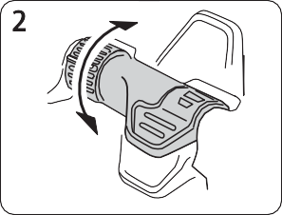
(Menu screen) (Line Feeding)
- Když otočíte spuštení do polohy OFF a hodíte svůj návazec do vody, funkce podávání šňůry se aktivuje od přednastavené hloubky automatického zastavení plus 2,5 m.
-Výstup podávání vlasce se automaticky nastaví podle rychlosti otáčení cívky s klesajícím návazcem
-Pokud se páka Jog Power během podávání struny pohne, podávání vlasce se zastaví.
-Jakmile je podávání vlasce zastaveno na více než určitou dobu z důvodu vůle atd., nebude tomu tak restartovat.
-Když je Line Feeding nastaveno na ON, zobrazí se (line Feeding).
- bliká na displeji během operace řádkového podávání.
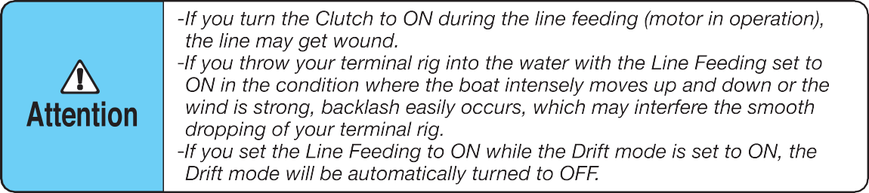

Pickup

To je velmi užitečné. Vlasec můžete navíjet elektrickým navijákem pouze při tahu
PICK UP. Rychlost navíjení je standardně nastavena na 15. Můžete to změnit na obrazovce Menu.

Pause
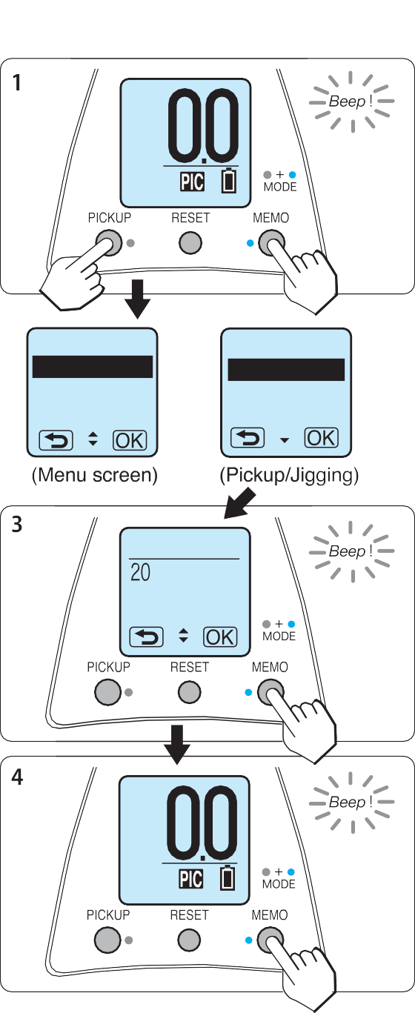



Toto je velmi užitečné, navíjení můžete zastavit tlačítkem PICKK UP BUTTON . Když tlačítko uvolníte, naviják se znovu začne navíjet rychlostí určenou pomocí páky Jog Power Lever.

Pickup /Pause setting
- Stiskněte a držte MEMO BUTTON and PICKUP BUTTON 2 sekundy do Menu screen.

- Vyberte“PICKUP/JIGGING” s Jog Power Lever and máčkněte ( MEMO BUTTON ) . Potom vyberte “Pickup” z Pickup/Jigging volby a zmáčněte ( MEMO BUTTON ) .
3. vyberte rychlost s Jog Power Lever.
Rychlost můžete nastavit na libovolnou hodnotu v rozsahu od 0 do Hi (na obrázku je rychlost nastavena na 20). Nastavte jej na 1 až Hi, aby se naviják přepnul do režimu vyzvednutí, nebo jinak nastavte na 0, aby se naviják přepnul do režimu pauzy. Stiskni
( MEMO BUTTON ) pro návrat
. Obrazovka hloubky vody. Nyní je nastavenídokončeno bude display počítadla

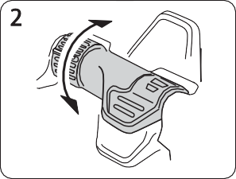

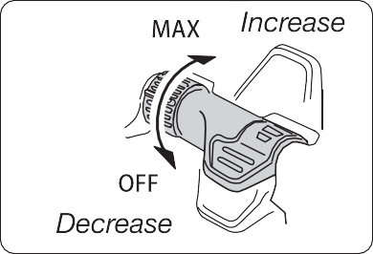

Jigging

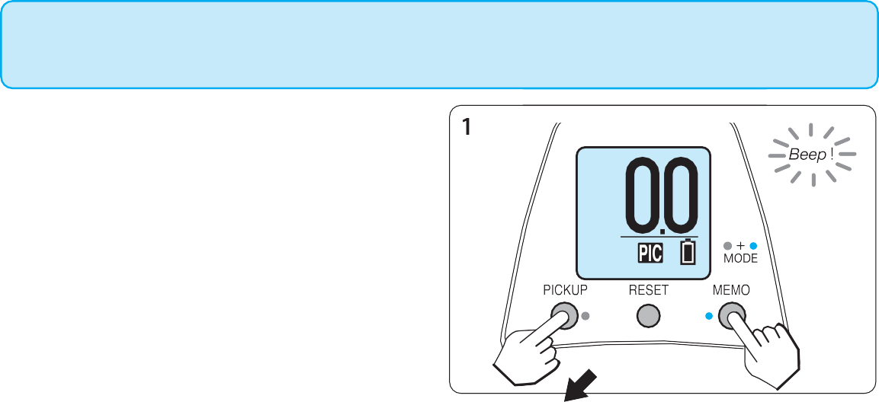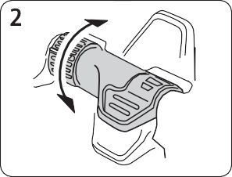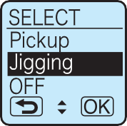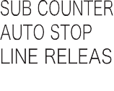
Tato funkce umožnuje pohyb návazce se nástrahou podle předem specifikované trajektorii. Když máme nastavenou funkci začne po stisknutí PICKUP BUTTON .
1. Stikni a drž MEMO BUTTON a PICKUP BUTTON po 2 vteřiny do Menu screen.
2. vyber “PICKUP/JIGGING” s Jog Power Lever a stiskni ( MEMO BUTTON ) .
pak, vyber “Jigging” a zmáčkni
( MEMO BUTTON )
(Menu Screen) (Pickup/Jigging)

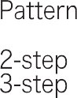

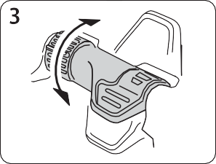
- Vyberte libovolný vzor z možností Vzor jiggingu pomocí Jog Power Lever a zmáčni
( BUTTON ) -
MEMO
Můžete zvolit počet kroků na délku vlasce navinutého v jednom cyklu jiggingu.

(Jigging Patterns)

  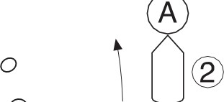  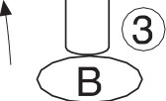  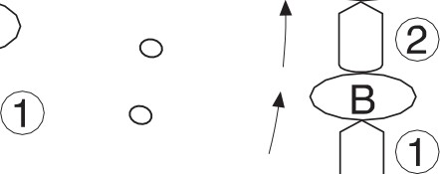  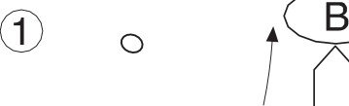  jeden skok | Dva skoky | 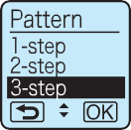  tři skoky | jigging | Náhodné - mix
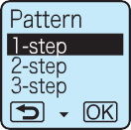 | 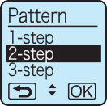 |  |  | 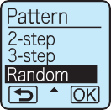
 |  | 0  0 | A | Náhodné jigging je metoda, při které je počet kroků jiggingu od 1 do 3 náhodně a automaticky vybrán systémem IC pro přilákání ryb. Je to úžasný automatický posuvný mechanismus
A : 4 seconds stop B : 0.4 seconds stop
* Na obrázku je k znázornění jiggingu použit prut, ale ve skutečnosti je vlasec jigován a navíjen navijákem.
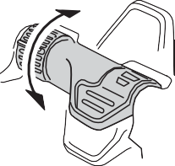
nastav délku jigging a zmáčkni Jog Power
Length
1.5 m
W
( BUTTON ) .
MEMO

- Délku vlasce navinutého v jednom cyklu jiggingu můžete zvolit (délka může mírně překročit přednastavenou délku v závislosti na rychlosti navíjení nebo navíjení).
- -Délku jiggingu lze nastavit na libovolnou hodnotu mezi 0,1 a 10,0 m.nastav Jigging rychlost s Jog Power

(Example of display)


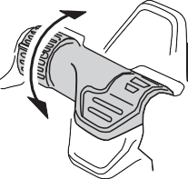
Lever a zmáčkni ( BUTTON ) .
Speed
12
W
MEMO

Můžete si zvolit "rychlost" jiggingu.
-Pokud nastavíte rychlost jiggingu mezi 1 a Hi, váš vlasec bude navíjen přednastavenou rychlostí.
-Pokud nastavíte rychlost jiggingu na 0, můžete volit s Jog Power Lever.

Nastavte Interval jiggingu pomocí páky Jog Power a stiskněte ( TLAČÍTKO MEMO ) .
Mezi přípravky si můžete vybrat "Doba intervalu (doba čekání)"..

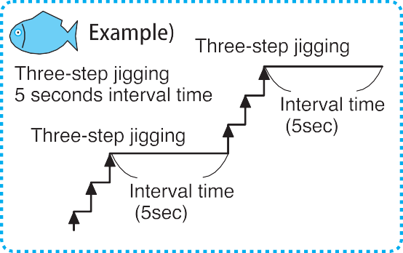

6. Nastavte rozsah jiggingu pomocí páky Jog Power a stiskněte ( TLAČÍTKO MEMO) pro návrat na obrazovku Hloubka vody. Nyní je nastavení dokončeno.
Můžete si vybrat rozsah jiggingu.
*Pokud jste nastavili rozsah na OFF, bude jigging nepřetržitě prováděn až do bodu automatického zastavení.
*Pokud jste nastavili rozsah na libovolnou hodnotu, jigging bude proveden pouze pro zadaný rozsah.

(Example of display)

Interval
3 sec
W

(Example of display)
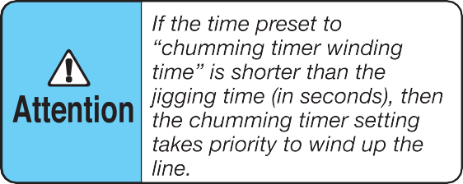

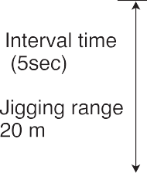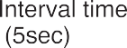
Range 30 m

(Example of display)



- Po vhození návazce do vody stiskněte TLAČÍTKO PICKUP pro zahájení jiggingu.

- - Na počítadle se zobrazí @ a během navíjení bliká indikace (jigging).
- -Pokud jste nastavili rychlost jiggingu na „0“, upravte rychlost jiggingu pomocí páky Jog Power.
- -Pokud během jiggingu stisknete TLAČÍTKO SNÍMAČE, jigging se zastaví.

časovač

Na displeji se přesně zobrazuje čas, který uplynul od okamžiku, kdy návazec spadl do vody. Je velmi užitečné určit tempo kontroly a výměny návnad.
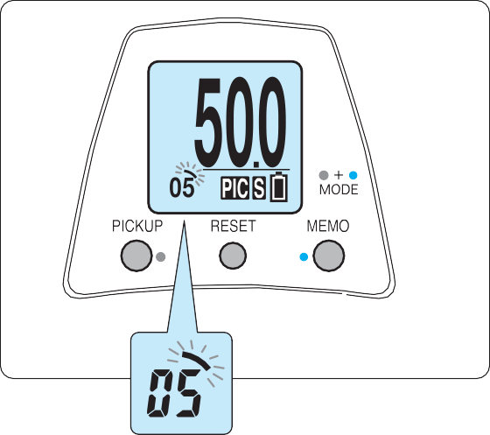
- Na displeji se zobrazuje čas, který uplynul od začátku spouštění soupravy. Můžete zhruba odhadnout načasování kamaráda nebo sebrání návazce.
- Chumming Timer se automaticky spustí od
7,1 m zobrazených na počítadle vodní hladiny po vhození vašeho návazce do vody.

*Čas se zobrazuje v sekundách, pokud je zbývající čas méně než 60 sekund. Je zobrazen v minutách, pokud zbývající čas není menší než 1 minuta.
*Funkci časovače nelze resetovat.
*Pro správné použití časovače by mělo být další podávání návazce provedeno pouze po jeho navinutí do polohy automatického zastavení na straně lodi..

Attention
If you press the MEMO BUTTON While chumming is in process, the timer indication will start from o .

Chumming Timer Winding

Rybářské techniky kontroly a výměny návnad pro všechny úrovně včetně začátečníků! Jakmile jednoduše nastavíte čekací dobu, cívka se automaticky začne navíjet. Rybaření si užijete efektivněji
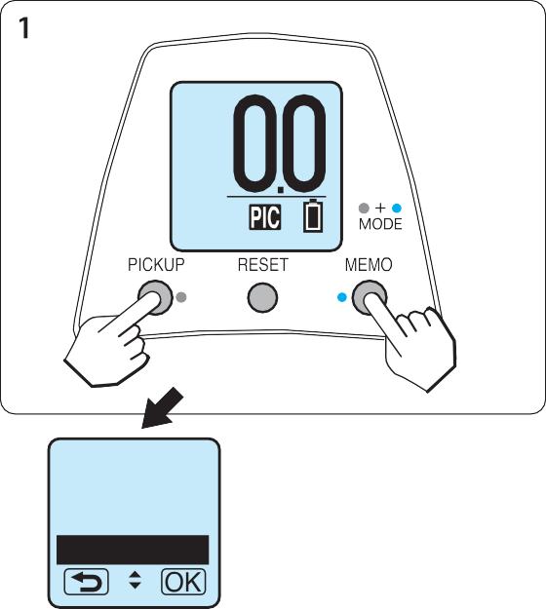
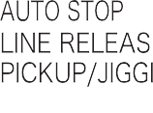
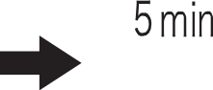
Pokud jste nastavili čekací dobu na jedno navinutí na 5 minut, naviják se automaticky začne navíjet vysokou rychlostí, abyste mohli kontrolovat a měnit návnady po uplynutí přednastavených 5 minut..
CHUM TIMER
W
- stiskni MEMO BUTTON and a PICKUP BUTTON spolu na 2 vteříny do Menu screen.

- vyber “CHUM TIMER s Jog Power
Lever a stiskni ( BUTTON ) .
MEMO
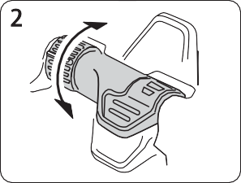

- . Zvolte čekací dobu (v minutách) pro kontrolu a výměnu návnad pomocí páky Jog Power Lever.
Otočením ovládací páčky Jog nahoru hodnotu zvýšíte. Nebo jej otočte dolů, chcete-li hodnotu snížit. (Na obrázku je čekací doba nastavena na 5 minut)

- stiskni ( MEMO BUTTON ) . když je obrazovka zpět na Water Depth screen”, je nastavení komplet.
indikátor (Timer) bude svítit na obrazovce.

(Menu screen) (Example of display)


- Naviják automaticky začne navíjet návazec při své maximální rychlosti, jakmile uplyne přednastavený čas, když je cívka zapnutá po spuštění koncového návazce.
-Před zahájením navíjení cívky zazní zvukový alarm.
-Pokud je cívka vypnutá, naviják se nezačne automaticky natahovat.
-Časovač chummingu se automaticky spustí, když počítadlo hloubky určí hloubku 7,1 m. Časovač však můžete resetovat a restartovat stisknutím TLAČÍTKA MEMO .
-Pro správné použití funkce navíjení časovače stiskněte
TLAČÍTKO MEMO, když vaš návazec dosáhne danné zóny.
- Navíjení časovače se automaticky vypne, když je režim Drift nastaven na ON poté, co je časovač vinutí nastaven na ON.

Jak užít drift mode
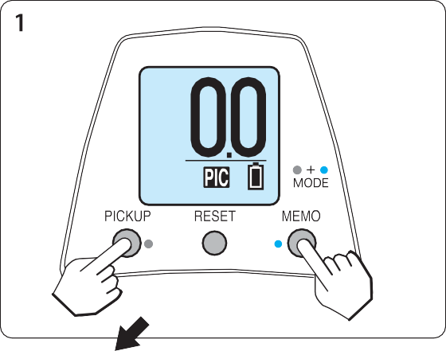
- stiskni MEMO BUTTON and a PICKUP BUTTON dohromady na 2 vteříny do Menu screen.

- vyber "FUKASE MODE" s the Jog Power Lever a zmáčkni ( MEMO BUTTON ) . potom vyber "ON" s Jog Power Lever
a zmáčkni ( BUTTON )
MEMO
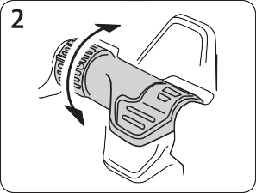

(Menu screen) (FUKASE MODE )

- vyber Bite Alarm ON nebo OFF s Jog
Power Lever a stiskniUTTON ) .
MEMO

(Bite Alarm)
Když naviják detekuje pohyb rychleji, než je přednastavená citlivost, spustí se alarm zásahu a oznámí vám zvukem, že došlo k zásahu, což vám umožní vědět, že jej zasáhla ryba, i když jste se na něj nedívali.

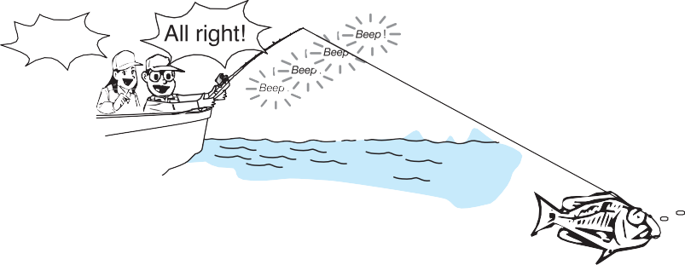
c
It bit!
Oh, no!

* Alarm se po vypnutí nespustí.

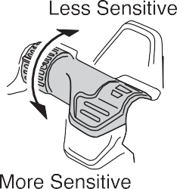
- vyber bite citlivost s the Jog Power
Sensitivity
W
a stiskni ( BUTTON ) .
MEMO

- Můžete nastavit úroveň citlivosti pro detekci záberu. Upravte úroveň citlivosti podle stavu moře, jako je rychlost přílivu a odlivu a velikost vln.

(Example of display)

 Increase its sensitivity (The alarm goes off more easily.)
(Settings) 1 2

-The setting range is 1 to 10.

5

Default Setting
Decrease its sensitivity ••••t• (The alarm goes off less easily.)
1 0

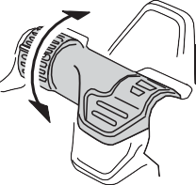
- vyber drift ON nebo OFF s Jog Power
MEMO

Lever a zmáčkni ( kompletního nastavení
BUTTON ) tO

(Example of display)


- Pokud je Drift Click nastaveno na ON, alarm zazní pokaždé, když se odvine 1 m vlasce, takže podle zvuku poznáte průtok vody (rychlost podávání vlasce).
- Začíná od hloubky vody 7,1 m.
-Po dokončení nastavení režimu Drift se na obrazovce hloubky vody zobrazí .
-Když je nastaven režim Drift, hloubka vody se automaticky zobrazí ve dvou vertikálních vrstvách.
*Když je ve stavu režimu Drift ON, jakékoli změny nastavení dílčího počítadla se na obrazovce neprojeví, i když je změníte z obrazovky nabídky.
Pamět místa lovu

- Tato funkce si automaticky zapamatuje lovnou zónu, ve které zazněl alarm kousnutí. I když budete s prutem spěchat, můžete potvrdit lovnou zónu, protože inverzní počítadlo bliká a ukazuje lovnou zónu, kde se ozval alarm.
*Když stisknete TLAČÍTKO MEMO, hloubka rybolovné zóny uložená v paměti rybářské zóny se převede a zobrazí jako

Blinking indication

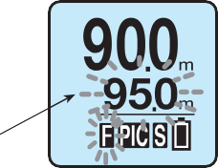
<ExampIe of Fishing
Zone memory>

0.0
* Když je zóna umístěna mělčí než zóna uložená v paměti, data se neaktualizují, dokud se cívka nezastaví na straně lodi. (This shows that the line is temporarily wound up by
5.0 m from the depth of
95.0 m where the alarm sounds.)

Pevná rychlost navíjení mode

V tomto režimu navíjení konstantní rychlostí se váš vlasec navíjí přednastavenou rychlostí bez ohledu na jakékoli zatížení navijáku, zatímco rychlost navíjení se normálně zpomaluje, když je na naviják aplikováno zatížení.
*Provoz může být nestabilní v závislosti na stavu moře nebo pohybu ryb. V takovém případě tento režim zrušte.
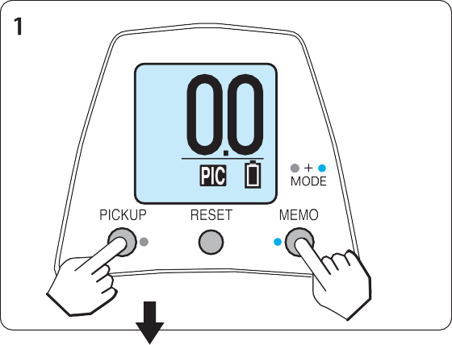
- stiskni a drž MEMO BUTTON a PICKUP BUTTON po dobu 2 vteřin do MENU screen.

- Vyber "FIXED SPEED WINDING" s J Power Lever a zmáčkni
OAK ( MEMO BUTTON ).
Potom vyber "ON" s Jog Power Lever
MEMO
A zmáčkni ( BUTTON ).
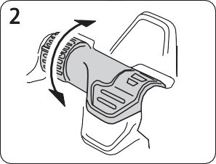

(Menu screen) (FIXED SPEED WINDING )


objeví se vlevo dole na obrazovce.

3. Upravte rychlost navíjení, kterou si přejete udržet, pomocí páky Jog Power a nastavení dokončete uvolněním prstu z páčky Jog Power.
Po chvíli začne automatické řízení udržovat přednastavenou rychlost.
*Provozní rozsah je od 1 do 30 na stupnici ovládací páky.
*Když je páka napájení nastavena na ‹ › , navíjení konstantní rychlostí je deaktivováno.
*Pokud je kolísání zátěže velmi velké nebo je-li brzda nastavena na relativně volnou, může použití páky Jog Power způsobit náhlé zvětšení nebo zmenšení výstupu. Není to nenormální.

Uprava hloubky vody

Můžete překalibrovat počítadlo, pokud neodpovídá hloubce identifikované barevnými značkami na vašem vlasci
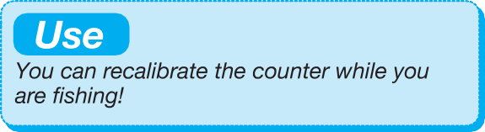
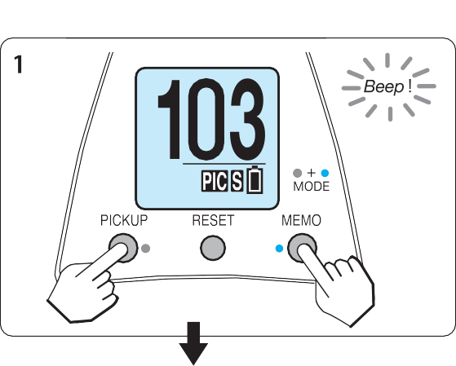
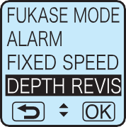





(Příklad) Překalibrovat počítadlo na 100 m, aby vyhovovalo hloubce označené barvou čáry jako pouhých 100 m, ačkoli počítadlo ukazuje 103 m.
1. Když se zobrazí hloubka vody, která má být opravena, stiskněte a podržte obě tlačítka
TLAČÍTKO MEMO a TLAČÍTKO VYZVEDNUTÍ současně na 2 sekundy, abyste přešli na obrazovku Menu.
2. Pomocí páky Jog Power vyberte „DEPTH REVISION“ a stiskněte
MEMO (TLAČÍTKO).
* Zobrazí se text ((Start). Pokud potvrdíte
(Menu screen)
stisknete ( MEMO BUTTON ) znovu.
* Pokud je hloubka vody menší než 10,0 m, nelze provést žádnou korekci.
DEPTH REVIS
Start
3. Vyberte požadovanou hloubku vody pomocí páky Jog Power a stiskněte ( TLAČÍTKO MEMO ) pro návrat na obrazovku Water Depth.
* Když je rychlost, kterou je třeba opravit, příliš velká, někdy ji nelze opravit.
DEPTH REVIS
l03m
!0§
Revise
(Example of display)

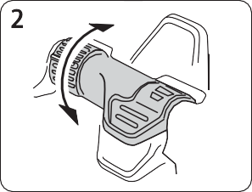

- Nyní byla hloubka vody opravena
.

Historie

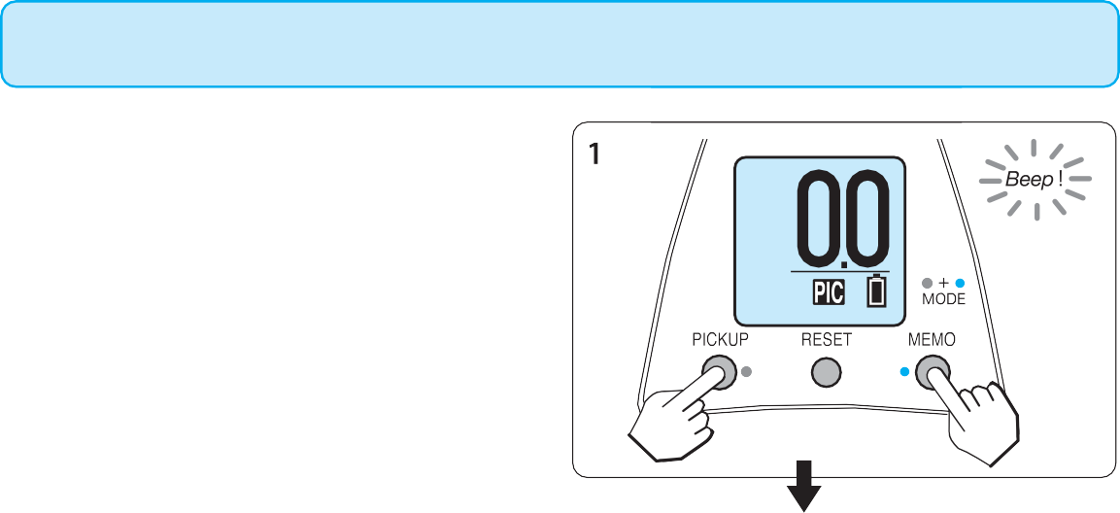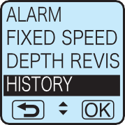
Pomocí elektrického navijáku můžete zkontrolovat celkovou vzdálenost navíjení a celkový počet hodin rybolovu
. stiskni a drž MEMO BUTTON a PICKUP BUTTON dohromady2 vteřiny do Menu screen
2vyber “HISTORT" s Jog Power Lever a máčkni ( BUTTON ).
(Menu screen)

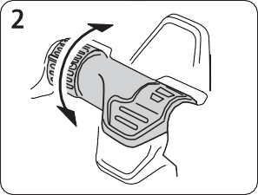

3. Pomocí elektrického navijáku můžete zkontrolovat celkovou vzdálenost navíjení a celkový počet hodin rybolovu. Stiskněte ( TLAČÍTKO MEMO ) pro návrat na obrazovku Hloubka vody.
(Example of display)
MEMO
HISTORY
10.5km 20h

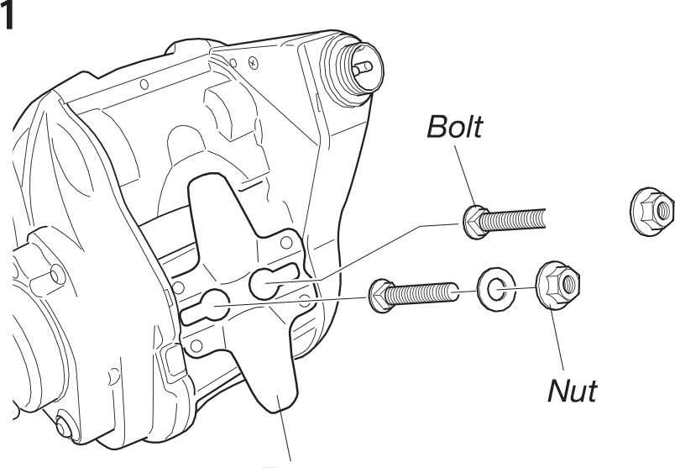
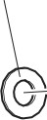

Washer

—G—

Frame
Při použití prutu s kovovým sedlem nebo při lovu s velkou zátěží použijte naši svorku na prut. (*Tuto svorku lze připevnit k pálce o průměru 20 až 29 mm.)
1. Vložte šrouby do otvorů pro nastavení svorky na rámu a upevněte jej pomocí podložek a matic.

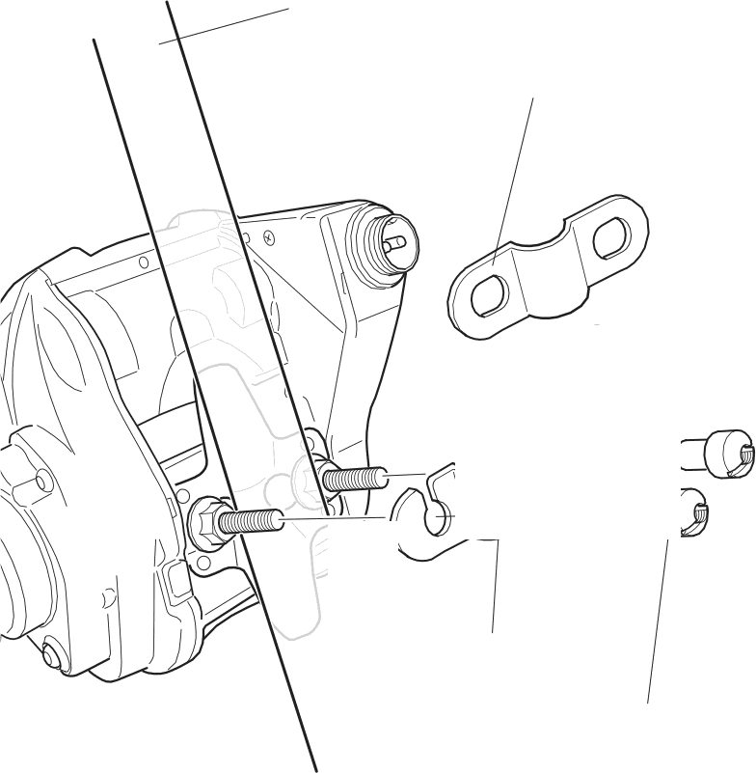

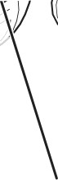
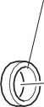
!
-If the nuts are tightened too tightly, there is a risk of deformation in the reel seat portion on the rod if the reel seat material is resin.
-Do not use the reel with loose or umfixed parts. It may cause a risk of injury on your fingers cut by the threading of the bolts.
2. Nastavte naviják na prut. Umístěte upínací desku (nebo velkou upínací desku) přes prut zezadu. Vložte objímky, pokud to vyžaduje průměr vašeho držáku, a upevněte je utažením matic pomocí klíče atd.
*Vyberte jednu ze dvou upínacích desek podle průměru vašeho sedla

Rod (6at)
Clamp p/ate large

Clamp collar

Clamp plate
Clamp plate nut

ř
Ruzné alarmy


Mnoho druhů informací je indikováno zvukovými alarmy, jako je alarm automatického zastavení a alarm paměti rozsahu.
Jog Power Lever alarm
- Když umístíte ovládací páku Jog Power do polohy MAX nebo OFF, ozve se zvukový signál, který vám sdělí její polohu.
Auto stop alarm
Při navíjení krátce pípne alarm 6 m pod bodem automatického zastavení ve dvoumetrových intervalech, aby vám oznámil, že se souprava přibližuje k bodu automatického zastavení. Když dosáhne bodu automatického zastavení, alarm zní déle.
Range memory alarm
- Při spouštění návazce zpět do zásahové zóny krátce pípne alarm, který začne 10 m nad uloženým hloubkovým rozsahem zásahové zóny v intervalech 2 m, aby vám oznámil, že návazec se blíží k zásahové zóně. Když souprava dosáhne zásahové zóny, alarm zní déle.
Tuto funkci lze použít pouze v případě, že je inverzní čítač zapnutý.
*Tento poplach s pamětí zóny je navržen tak, aby nezazněl, pokud není šňůra navinutá více než 6 m nad uloženou hloubkou a šňůra není znovu napájena, aby se zabránilo častému spouštění poplachu při hledání zásahové zóny.
Switch alarm
Alarm rybářské zóny se nastavením "Inverzní počítadlo" z nabídky "Podřízené počítadlo" pro jeho nastavení.
- Při každém stisknutí tlačítka se ozve pípnutí, které vám umožní potvrdit, že jste jistě stiskli tlačítko (Tento alarm můžete nastavit na VYPNUTO v nastavení funkcí z obrazovky Menu).
Excessive voltage alarm
-Pokud jste připojili zdroj napájení s napětím vyšším, než je přípustný rozsah, bude znít nepřetržitý alarm, který vás upozorní na ukončení provozu. NEPROVOZUJTE naviják s takovou baterií.
Timer winding alarm
-Tento alarm vás upozorní před spuštěním vinutí chumming timeru.
Alarm sound ON/OFF setting
You can set the alarm sound to OFF.

-Ve výchozím nastavení je zapnuto.
-Jakmile je zvuk budíku nastaven na VYPNUTO, budík již nebude znít, i když stisknete tlačítka nebo použijete k ovládání vypínač.
-Bite Alarm, Drift click a Drag zvuk nebudou v režimu Drift vypnuty, i když byl zvuk alarmu nastaven na OFF.
1. Vyberte „ALARM“ na obrazovce Menu.
2. Pomocí páčky Jog Power vyberte OFF.
3. Stiskněte ( TLAČÍTKO MEMO ) . Pokud se obrazovka vrátí na obrazovku „Hloubka vody“, je nastavení dokončeno
.

Jazykové nastavení

Můžete si vybrat jazyk, který se bude zobrazovat na obrazovce LCD z japonštiny, angličtiny, tradiční čínštiny, zjednodušené čínštiny nebo korejštiny.
- Vyber "LANGUAGE" v Menu screen.
- Vyber jazyk s with the Jog Power Lever.
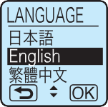
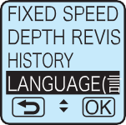
- mačkni ( MEMO BUTTON ) . po návratu obrazovky do "Water Depth screen", je nastavení komplet

nastavení jednotek
Jako jednotku délky můžete vybrat "m" (metr) nebo "ft" (stopy).
*Všimněte si, že jednotka je uvedena v "m" (v metrech) pouze při zadávání hodnoty do "Hlavní linkový vstup", i když bylo pro jednotku nastaveno "ft" (ve stopách).

- Vyber "UNIT v Menu screen.
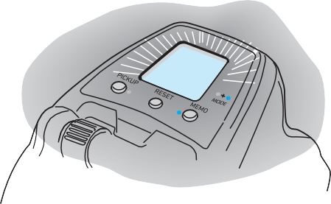
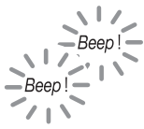



- Select your desired language with the JOG Power Lever.
- Press ( MEMO BUTTON ) . If the screen returns to the "Water Depth screen", then the setting is completed.
UNIT
m
Osvětlení displaye

Lampa zabudovaná v displaji se vždy rozsvítí
.
Když je naviják zapnutý, podsvícení displeje vždy usnadňuje čtení pro rybolov ve tmě
.

I

.
(Indicator is blinking)

Reel Specification list
TANACOM SSOOJ
GEAR RATIO |  |  | 3.6: 1
REEL WEIGHT(g) |  |  | 800 (28.2 oz)
DRAG MAX(kg) |  |  | 16 (35.2 lb.)
LINE CAPACITY |  | PE / BRAID | EU / ASIA | USA / Australia
 |  |  | #3 (0.24 mm) - 600 m (660 yds.) | 30 lb. (0.28 mm) - 600 m (660 yds.)
 |  |  | #4 (0.28 mm) - 500 m (550 yds.) | 40 lb. (0.32 mm) - 500 m (550 yd5.)
 |  |  | #5(0.33mm)-400m(440yds | 501b.(0.36mm)-400m(440yds.)
 |  |  | #6(0.35 mm)-3O0m(330yds) | 651b.(0.41 mm)-300m(330yds)
 |  | FLUORO/ NYLON | 25 lb. (0.400 mm) - 350 m (380 yds.)
 |  |  | 35 lb. (0.470 mm) - 250 m (270 yds.)
BALL BEARINGS |  |  | 8
POWER SUPPLY VOLTAGE 1 |  |  | DC12V 16.8V
Momentary winding power (Kgf} |  |  | 33 (72 lb.)
No-load winding speed (m/min) |  |  | 170
CURRENT VALUE (A) | NO-LOAD |  | 3
 | RATED |  | s
 | MAX |  | 25
Optimum battery |  |  | Daiwa Super Lithium Series Daiwa tough battery Series
1 : Usable voltage is DC12 to 16.8V. Connecting other power sources (AC100V, 200V, or other DC power supply voltage that is not available) may cause product damage or accidents.
*Capacity may vary due to line tension.
*Digital readout shows measurements in meters.
*Measurment is based on 13V power supply voltage.

Counter display

Depth display range | Upper counter: 0 to 9,842 ft (3,000 m)  Lower counter: - 9,842 ft (- 3,000 m) to 9,842 ft (3,000 m)
Usable temp. range | -5o°F (-10°C) to +140°F (60°C)

*The specifications are subject to change without prior notice for product improvement.

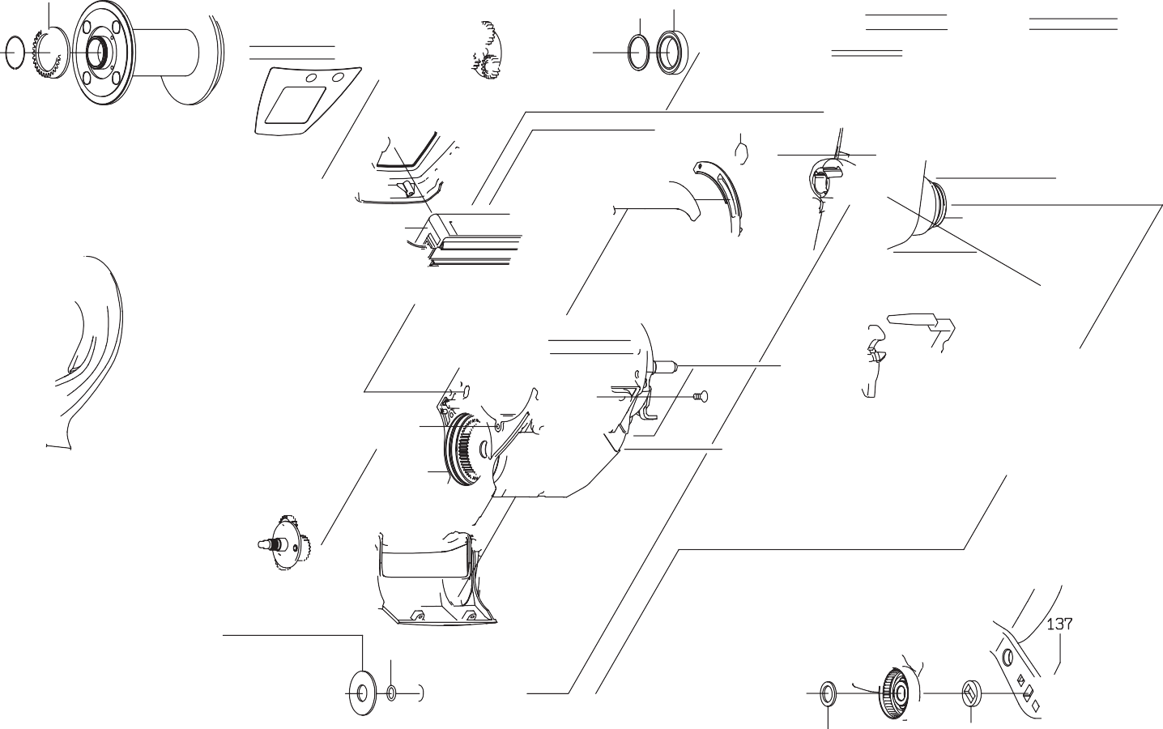
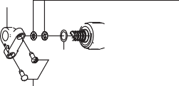
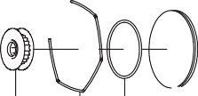
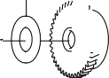
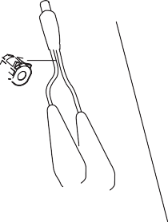
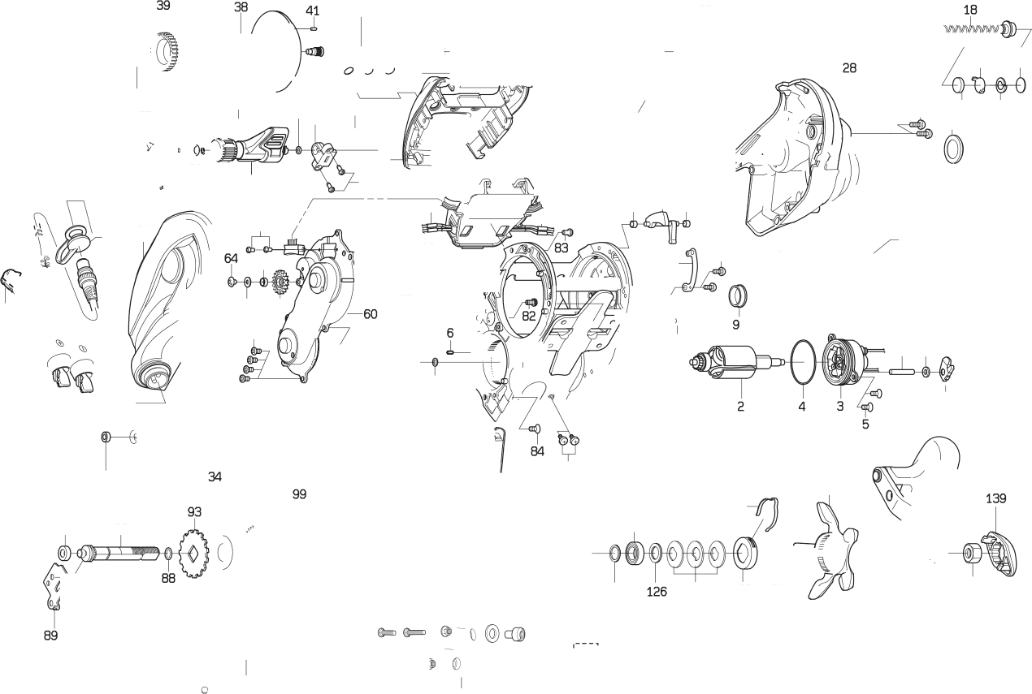
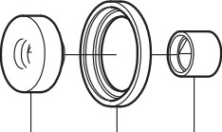
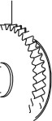
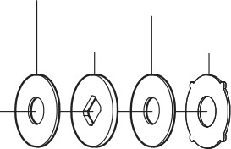
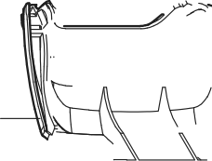
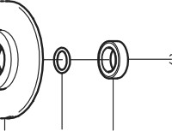
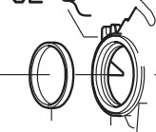
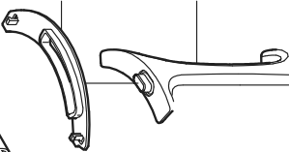
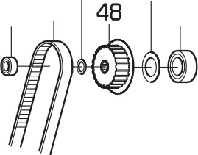
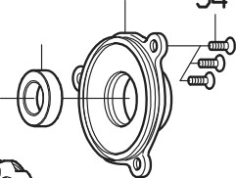

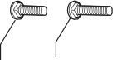
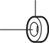
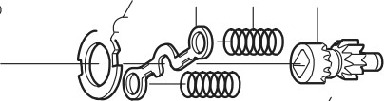
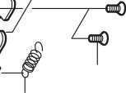
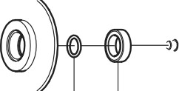
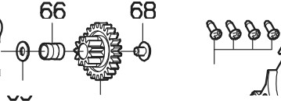
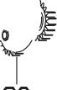
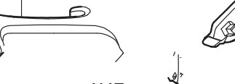
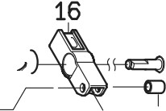
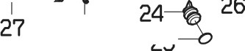
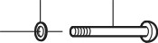
57 47
48
42 43 4z} “" ’*
54 55
56 23 ““ “ “ “"

40 73
75

72

74
143

142
g 11 7
112 111

121 122
118 116
132
115 113

1i4

144

76

140

141
71

79

61

63 62
69
76 70
81

67

108 108
78

14 15 gg

85
110 119 120

13 117

94 95

29 !
96

37 36 35

86 87

91
33 32 31 30

97

103 104 123
135

125

124

129

127 12B 130

131

136

138

200
TANACOM
S500J(U)

204 205

106 209 207 208
--' *The parts within the dashed frame are sold separately. (These are not enclosed.)

TANACOM S500J(U)

1  2 | FRAME AS  ROTORUN | 40  41 | RING  PIN | 79  80 | SCREW-PHM  ]DEPLATEL)Af | 9 | SCREW-HSM WAfHER
 |  |  |  |  |  |  | SCREW-HfM
3 | MOTOR HOLDER UN | 42 | MAIN SHAFT | 81 | TUBE | 120
4 | O-RING | 43 | BEARING | 82 | SCREW-PHM | 121 | WASHER
5 | SCREW-PHM | 44 | GEAR | 83 | SCREW | 122 | SCREW-PHM
6 | PIN | 45 | RETAINER | 84 | fCRE\*/-FHM | 123 | COLLAR
7 | PLATE(R) | 46 | BALL BEARING | 85 | fCREW-FHM | 24 | WASHER
8 | PLATE(L) | 47 | WASHER | 8ó | BEARING | 125
 |  |  |  |  |  |  | BALL BEAhNG
9 | BEARING | 48 | PULLEY AS | 87 | GEAR SHAFT | 126
 |  |  |  |  |  |  | WASHER
10 | COLLAR | 49 | WAfHER | 88 | O-RING | 127 | fPRlNG WASHER
11 | CLUTCH BAR | CO | BALLBEARNG | 89 | PLATE | 128 | CAP Af
12 | CLUTCH CAM | S1 | METAL AS | 90 | SCREW-FHM | 129 | LEAF SPRNG
13 | CLUTCH CAM PLATE | 52 | BEARING | 91 | SPRING
 |  |  |  |  |  | 30 | WASHER
14 | PLATE | 53 | PLATE | 92 | fPRING
 |  |  |  |  |  | 131 | fTAR DRAG
15 | fCREW-PHM | 54 | fCREW | 93 | RATCHET | 132 | CAP
1ó | LEVEL WIND AS | 55 | WASHER | 94 | PIN | 34 | FNGERCOVER
17  18 | PIPE  WORM fHAETAS | 5ó  57 | BALL BEARING  WAfHER | 95  96 | WASHER  fT0PPER AS | 135  136 | SCREW-PHT
19 | COLLAR | 58 | BELT | 97 | WASHER
 |  |  |  |  |  | 137 | HANDLE Af
20 | WASHER | 59 | BALL BEARING | 98 | DRIVE GEAR | 3 | NUT
21 | GEAR | 60 | SET PLATE | 99 | WASHER | 39 | CAP
22 | WAfHER | 61 | COLLAR | 100 | WAfHER | 4
 |  |  |  |  |  |  | CAP
23 | RETAINER | ó2 | GEAR | 101 | WASHER | 4 | CORD
24 | LEVEL WIND PIN | 63 | WASHER | 102 | O-RING | 4
 |  |  |  |  |  |  | COUNTERCOVER
25 | WASHER | 64 | SCREW-THM | 103 | COLLAR | 43 | NAMEPLATE
26 | COLLAR | 65 | WAfHER | 104 | PACKING | 144 | LLRRTECORE
27 | PILLAR | 66 | COLLAR | IOS | PIMON | 200 | LINETHROUGH
 |  |  |  |  |  | 204 | CLAMP SCREW(Short)
28 | RETAINER | 67 | GEAR | 106 | CLUTCHPLATE
 |  |  |  |  |  | 205 | CLAMP SCREW(long)
29 | WASHER | 68 | SCREW-THM | 107 | SPRNG
30 | METALAf | 69 | SCKW+HM | 108 | COLAR | 206 | CLAMP SCREW NUT
31 | BALLBEARNG | 70 | COUNTERAf | 109 | LEVERAS | 207 | CLAMP PLATE NUT WAfHER
32 | O-RNG | 71 | LEVERAS | 110 | SDEPLATERAS | 208 | CLAMP PLATE NUT
33 | PLATE | 72 | WASHER | 111 | BEARNG | 209 | CLAMP PLATE
34 | 0-ONG | 73 | 0-MNG | 112 | ONG |  | 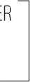  (sold separately)
35 | ONG | 74 | HOLDE | 113 | WAfHE
36 | PULLE¥AS | 7J | HOLDER | 114 | SPRNGWASHER
37 | BEARNG | 76 | SCREW-PHT | 11J | WASHER
38 | SP00LAf | 77 | SCREW+HT | 11ó | WAfHER
39 | GEAA | 78 | TUBE | 1 17 | LNEfT0PPEL
There may sometimes be a difference between the purchased reel and the Dismantled Parts Chart or the parts list above due to the adjustment process etc. We appreciate your understanding.

54

Symptom | Possible causes | To do | Ref.  page
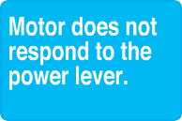 | The counter value is below 00 m due to winding-up even after auto stop. | It is a normal function to avoid over winding. | P34
 | Did not pull the lever to OFF position. | Pull the lever to OFF and then move forward again to start winding. | p1
 | Unstable power source. | Use another power source, such aS electric reel specific batteries. | P12-13
 | Battery charge is low. | Recharge the battery. | P12—13
 | Cord worn or corroded. | Replace the cord. | P1S
 | Incorrect battery connection. | Connect clips correctly without  + / - reverse connection. | P11
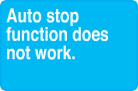 | RESET BUTTON WEtS not  pressed when your termi- nal rig was set. | Set the surface depth to zero after setting rig. | P34
 | Error for sinker weight or rocking of the boat. | Adjust settings of auto stop function. | 35
 | Line is elongated. | Reset the depth counter at the surface. | pg4
 | Line length has increased due to stretching. | Re-enter line data. | P21—30
 |  | Recalibrate the water depth. | P47
 | Line was wound while powered off during fishing. | Re-enter line data. | P21—30
 | RESET BUTTON Was pressed  and held while feeding the line. | Re-enter line data.
 | Speed setting is at zero. | Go to the Menu screen to set  the Jigging again. | P38
 | Distance is already below  +3 m from auto stop. | Designed not to wind in this range for safety.
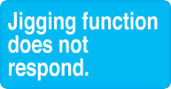 | Power lever is at OFF. | Jigging Speed is set to “0”. Set the Jigging Speed to your desired speed with the Jog Power Lever. | P39-41
 | Distance is already below  +3 m from auto stop. | Designed not to wind in this range for safety.
 | Pickup mode is selected. | Go to the Menu screen to set the Jigging.
*Contact your dealer if the reel does not function properly despite the above details being con firmed, in the event of other problems arising, and to order parts.
55

Singapore Daiwa PTE. Ltd.
6 Raffles Boulevard, Marina Square #03-308, Singapore 039594
Phone: 65-6932-2688
www.sg.daiwacm.com

Daiwa Corporation  20155 Ellipse  Foothill Ranch, CA 92610, U.S.A.  Phone: +J 562 375 6800  www.daiwa. us | Daiwa (Australia) Pty,Ltd. 33 Cross Street  Brookvale  NSW 2100 Australia Phone. +61 2 8644 8644  www.daiwafishing.com.au
Daiwa Sports Ltd. Netherton Industial Estate, Wishaw, ML2 OEY, Lanarkshire, Scotland,U.K. Phone: +44 J 698 355723  www.daiwasports.co.uk | Daiwa France S.A.S.  25 Boulevard lndustriel,  76300 Sotteville -Lés - Rouen, France Phone:+33 2 32 91 96 50  www.daiwa.fr
Daiwa Germany GmbH Georg Brauchle Ring 23-25 80992 München Germany  Phone: +49 89 309 0650  www.daiwa.de | Daiwa Italy S.r.I. Via Polesine 13 20J 39 Milano, Italy  Phone: +39 02 8725 0585  www.daiwaitaIy.it
Daiwa Rus LLC Krasnoproletarskaya str. 16/2,  office III, room 12, Moscow, 127473, Russian Federation  Phone: +7 495 223 71 68  www.daiwarus.com | Daiwa FT Enterprise  (Taiwan) Co.,Ltd.  No.70-2 Yueh Hu Road,  Tun Pei Village, Hou Li District, Taichung city, Taiwan  Phone: o4-2556-5099  www.daiwaseiko.com.tw
Daiwa Sports  (Guangzhou) Co.,Ltd.  1202 No.1 Longxidong Road, Liwan District,Guangzhou, China. 510375 | Daiwa Sports (M) SDN.BHD. No.1929, Jalan Industri Permatang Batu, Permatang Batu,14000 Bukit Mertajam, Pulau Pinang, Malaysia  Phone: o4-540-4457  www.daiwa.my

